Analýza nákladové efektivity pro léčivý přípravek

**KINPEYGO**

**k léčbě dospělých s primární imunoglobulin A nefropatií (IgAN) s exkrecí proteinu ≥ 1,0 g/den (nebo poměrem proteinu a kreatininu v moči ≥ 0,8 g/g) - CAVE! viz níže důležitou pozn. 6!**

**Celý název přípravku**: KINPEYGO 4mg cps dur mrl 120, léková forma: tvrdé tobolky s řízeným uvolňováním (formulace přípravku Kinpeygo je navržena tak, aby se budesonid dostal topicky do ilea – viz podrobněji níže pozn. 13)

**Účinná látka2:**

Přípravek **obsahuje budesonid (což je syntetický glukokortikoid 2. generace - viz níže pozn. 26)**. **LP KINPEYGO jsou perorální tvrdé tobolky s řízeným uvolňováním obsahující budesonid, které kombinují opožděný rozpad tobolky s prodlouženým uvolňováním léčivé látky budesonidu v ileu (viz podrobněji níže pozn. 13), místní farmakologický účinek se předpokládá cílením uvolňování budesonidu do ilea (viz Přílohu č. 1), kde se hustě vyskytují Peyerovy plaky (viz níže pozn. 18)**.

**Držitel registrace2:** STADA (v USA byl Nefecon (viz níže pozn. 13) komercializován výhradně společností Calliditas a je zde prodáván pod názvem TARPEYO; v Evropě bylo uzavřeno obchodní partnerství mezi Calliditas a STADA Arzneimittel AG a LP má název KINPEYGO25)

**Indikace (platná od 30. 7. 2024 - CAVE! viz níže pozn. 6!) dle SPC1:**

„*k léčbě dospělých s primární imunoglobulin A nefropatií (IgAN* *-* pozn. autora této FE analýzy: viz podrobněji níže také pozn. 24) *s exkrecí proteinu ≥ 1,0 g/den (nebo poměrem proteinu a kreatininu v moči ≥ 0,8 g/g -* pozn. autora této FE analýzy: viz podrobněji níže pozn. 9, 10 a 54)“.

**Stav LP v ČRk datu 16. 8. 2024:**

**LP KINPEYGO byl registrován1** (centralizovaným postupem EMA pro EU) **dne 15. 7. 2022** jako lék pro vzácná onemocnění (tzv. „orphan“ – viz níže podrobněji pozn. 11) a získal původně podmíněnou registraci, **od 30. 7. 2024 má ale LP již standardní (řádnou, resp. trvalou) registraci, v rámci které došlo i k rozšíření terapeutické indikace přípravku KINPEYGO** - **CAVE! viz podrobněji níže pozn. 6! LP KINPEYGO je tzv. „hybridní lék“,** tj. podobá se „referenčnímu léčivému přípravku“ obsahujícímu stejnou účinnou látku (tj. budesonid), ale používá se na jiné onemocnění a podává se jiným způsobem1 - **viz podrobněji Přílohu č. 1**. Referenčním lékem pro LP Kinpeygo je Entocort1.

**K datu 16. 8. 2024 nemá LP KINPEYGO úhradu ze zdravotního pojištění**. Dne 28. 7. 2023 bylo SUKLem zahájeno správní řízení o stanovení maximální ceny a výše a podmínek úhrady léčivého přípravku KINPEYGO určeného k léčbě vzácných onemocnění (dále jen „LPVO“) pod sp. zn. SUKLS181711/20235. Dne 15. 3. 2024 obdržel SUKL podání účastníka VZP, který potvrdil, že se žadatelem uzavřel smluvní ujednání snižující náklady na léčbu LP KINPEYGO. Dne 9. 4. 2024 SUKL předal Ministerstvu zdravotnictví ČR (dále jen „MZ“) upravenou hodnotící zprávu28 a další podklady k vydání závazného stanoviska postupem dle ustanovení § 39da odst. 5 zákona o veřejném zdravotním pojištění (nutné u LPVO!). Dne 20. 6. 2024 vydalo MZ závazné stanovisko138, kterým vyslovilo nesouhlas se stanovením úhrady předmětnému léčivému přípravku z prostředků zdravotního pojištění. Dne 10. 7. 2024 obdržel SUKL podání účastníka STADA, který uvádí, že nesouhlasí se závazným stanoviskem a považuje jej za nezákonné. Žadatel namítá, že odchýlení se od závěru poradního orgánu je možné pouze v případě neakceptovatelného dopadu do rozpočtu. Neakceptovatelný dopad do rozpočtu přitom nebyl v závazném stanovisku tvrzen ani prokázán. MZ v závazném stanovisku jako důvod odchýlení se od závěru poradního orgánu uvádí několik (dle názoru žadatele nesprávných a nezákonných) argumentů. Ani jeden z nich se však netýká neakceptovatelnosti dopadu do rozpočtu. Dne 17. 7. 2024 SUKL obdržel podání žadatele (tj. STADA) obsahující podnět na přezkum139 závazného stanoviska MZ (v něm žadatel žádá o nápravu uvedených vad závazného stanoviska a vydání souhlasného stanoviska podle § 39da odst. 6 písm. a) dle závěrů Upravené hodnotící zprávy SUKLu, v případě, že nebudou vytýkané vady závazného stanoviska napraveny prostřednictvím přezkumného řízení, STADA uvádí, že řízení by muselo skončit negativním rozhodnutím SUKLu, proti kterému by se musel žadatel odvolat a pokusit se docílit nápravy vadného postupu a stanovení úhrady touto cestou - v obou případech (tj. odvolání i podání nové žádosti) dojde, dle STADy, ke zpoždění přístupu pacientů k léčbě o několik, resp. 6 (viz § 39da odst. 9) a více měsíců) - podnět byl adresován rovněž MZ. Dne 25. 7. 2024 obdržel SUKL podání účastníka STADA, který žádá o vydání meritorního rozhodnutí v předmětném správním řízení – **dne 8. 8. 2024 bylo tedy vydáno Rozhodnutí SUKLu o nepřiznání úhrady LP KINPEYGO ze zdravotního pojištění**137. **Tzn. aktuálně by byla u LP požadována mimořádná úhrada ze zdravotního pojištění dle ustanovení § 16 zákona č. 48/1997 Sb. o veřejném zdravotním pojištění. Lze také velmi pravděpodobně očekávat (i k vzhledem k nově schváleným indikačním podmínkám platným od 30. 7. 2024 – viz výše odstavec „*Indikace dle SPC*“), že STADA podá novou žádost o úhradě s rozšířeným spektrem pacientů v podmínkách úhrady!**

Jen pro informaci. SUKL v upravené hodnotící zprávě ze dne 9. 4. 202428 navrhoval následující podmínky úhrady (**CAVE! k tomu viz aktuálně již odlišné indikační podmínky uvedené výše v odstavci „*Indikace dle SPC*“!**): „*S, P: Budesonid s řízeným uvolňováním je hrazen v léčbě dospělých pacientů s biopticky potvrzenou primární IgA (imunoglobulin A) nefropatií s rizikem rychlé progrese onemocnění, s poměrem proteinu a kreatininu v moči (UPCR) ≥ 169,5 mg/mmol (tj. 1,5 g/g) a s poměrem odhadované glomerulární filtrace (eGFR) v rozmezí 0,58-1,50 ml/s/1,73 m2 (tj. 35-90 ml/min/1,73m2), navzdory optimalizované podpůrné léčbě sestávající mj. ze stabilních maximálně tolerovaných nebo maximálně povolených dávek inhibitoru angiotenzin-konvertujícího enzymu (ACEi) a/nebo blokátoru receptoru typu 1 pro angiotenzin II (ARB). Léčba je hrazena maximálně po dobu 10 měsíců od jejího zahájení. Opakování léčebného cyklu není hrazeno z prostředků veřejného zdravotního pojištění*.“ - vzhledem k absenci dat o účinnosti LP KINPEYGO při opakování léčebných cyklů (opakovaná léčba LP KINPEYGO je sledována v probíhající studii NefIgArd-OLE, data z této studie zatím nejsou dostupná - dle žadatele by tato studie měla být ukončena k 30. 6. 2024) SUKL také oproti návrhu žadatele indikační omezení upravil tak, že opakovaná léčba LP KINPEYGO nebude z prostředků veřejného zdravotního pojištění hrazena28.

Anglická NICE LP KINPEYGO (od 20. 12. 2023) doporučuje140 jako možnost léčby primární nefropatie imunoglobulinu A (IgAN), pokud existuje riziko rychlé progrese onemocnění u dospělých s poměrem proteinu ke kreatininu v moči 1,5 g/g nebo více, a doporučuje se pouze, pokud: (1) jde o doplněk k optimalizované standardní péči zahrnující nejvyšší tolerovanou povolenou dávku inhibitorů angiotenzin-konvertujícího enzymu (ACE) nebo blokátorů angiotenzin-receptorů (ARB), pokud nejsou kontraindikovány, (2) společnost jej poskytuje podle obchodního ujednání140. Kanadská CADTh141 u LP KINPEYGO k datu 17. 8. 2024 ani nezahájila hodnocení.

**Postavení léčiva v klinické praxi a relevantní komparátory:**

Složitá a mnohostranná patofyziologie onemocnění IgAN naznačuje, že pouhé zacílení léčby na jeden faktor nebude dostatečné – naopak je nutný komplexní přístup, který pokrývá různé patofyziologické komponenty onemocnění IgAN – viz Přílohu č. 19.104

**Před léčbou by všichni pacienti s IgAN měli podstoupit individuální posouzení rizika progrese onemocnění, které lze odhadnout pomocí nástroje International IgA Nephropathy Prediction Tool (tzv. „IIgAN-PT“ - viz dále níže pozn. 54 a také doporučení KDIGO 2021 v Příloze č. 13)** - u dospělých tento nástroj pro predikci rizika vypočítává pětileté riziko 50% poklesu eGFR nebo progrese do konečného stadia onemocnění ledvin (tj. „ESRD“ – viz podrobněji níže pozn. 87), a to na základě následujících snadno dostupných klinických a histologických proměnných **v době biopsie ledviny**: ● odhadovaná glomerulární filtrace ledvin, ● krevní tlak (viz níže pozn. 84), ● proteinurie (viz níže pozn. 83), ● věk pacienta, ● rasa/etnický původ (tj. běloch, Japonec, Číňan nebo jiný), ● předchozí použití inhibitoru angiotenzin konvertujícího enzymu (dále jen „ACEi“) nebo blokátoru angiotenzinového receptoru (dále jen „ARB“), ● Oxfordská klasifikace histologického skóre IgAN MEST (viz níže pozn. 53), ● použití imunosupresivní léčby při biopsii nebo před ní82. **Nástroj IIgAN-PT byl aktualizován, aby bylo možné provést podobné hodnocení rizika jeden nebo dva roky po biopsii ledviny82 (viz dále níže pozn. 54).** Neexistuje jednotný konsenzus pro prahovou hodnotu pětiletého rizika, při jejímž překročení je jednotlivý pacient považován za pacienta s vysokým rizikem progrese82. Odhad rizika odvozený z IIgAN-PT lze použít při diskusích s pacienty o prognóze onemocnění - při volbě léčby je třeba vzít v úvahu i další faktory, včetně potenciální toxicity léčby a charakteristik pacienta, které mohou zvyšovat riziko toxicity související s léčbou82. **IIgAN-PT také nelze použít ke stanovení pravděpodobného léčebného dopadu žádného konkrétního léčebného režimu**82. **CAVE! viz také níže pozn. 9!**

**U pacientů s IgAN je primárním cílem terapie zabránit progresi onemocnění do konečného stadia onemocnění ledvin** (dále jen „ESRD“ – viz podrobněji níže pozn. 87) **- na rozdíl od mnoha jiných forem glomerulárních onemocnění (viz níže pozn. 58) je dosažení tohoto cíle možné primárně prostřednictvím non-imunosupresivních strategií (tzv. podpůrná péče** – viz další informace níže v tomto odstavci) **spíše než použitím imunosupresivních strategií82.**

**Někteří pacienti (1) s vysokým rizikem progrese onemocnění** (dle KDIGO 202176 je definováno jako proteinurie >0,75–1 g/den navzdory ≥ 90 dnům optimalizované podpůrné péče - viz bod 2.3.1 v Příloze č. 13) **a (2) také pacienti s tzv. variantními formami IgAN** (tj. depozice IgA s tzv. onemocněním s minimální změnou („MCD“ – viz níže pozn. 55), IgAN s akutním poškozením ledvin („AKI“ – viz níže pozn. 70) a IgAN s rychle progredující glomerulonefritidou („RPGN“ - je definována jako 50 % pokles eGFR během 3 měsíců27) – viz bod 2.4 v Příloze č. 13) **však mohou vyžadovat imunosupresivní léčbu**82– viz další informace níže v tomto odstavci.

**Dle KDIGO 2021** (viz Přílohu č. 13) **je snížení proteinurie** (viz níže pozn. 10 a 83) **pod 1 g/den tzv. zástupným („surrogate“) ukazatelem zlepšení renálních funkcí u IgAN a snížení pod 1 g/den je tedy rozumným léčebným cílem76, dle UpToDate82 bychom u všech dospělých pacientů s IgAN měli usilovat o snížení proteinurie na méně než 1 g/den a pokud možno až na méně než 0,5 g/den** (viz podrobněji níže pozn. 89). **UpToDate82 uvádí také další léčebný cíl, a to vymizení mikroskopické hematurie** (viz níže pozn. 62) **u všech pacientů s IgAN**, protože perzistující hematurie byla spojena s progresivním onemocněním a její eliminace byla spojena se zlepšenými výsledky funkce ledvin (CAVE! užitečnost izolované hematurie jako náhradního markeru pro účinnost léčby nezávislou na proteinurii nebo eGFR však nebyla prokázána!)82.

**Dle UpToDate může být u pacientů, kteří mají klinické rizikové faktory pro progresi onemocnění** (např. proteinurie ≥1 g/den – viz podrobněji výše uvedené rizikové faktory pro progresivní onemocnění ledvin u IgAN v odstavci „*Stručná charakteristika onemocnění*“ a níže v pozn. 86)**, může být přítomnost aktivních proliferativních lézí** (tj. vyšší skóre M a/nebo E – viz níže pozn. 53) **nebo srpků** (tj. vyšší skóre C – viz níže pozn. 53 a 54) **indikací k agresivnější léčbě (viz také níže pozn. 9), naproti tomu u pacientů s více chronickými lézemi** (tj. s vyšším T skóre – viz níže pozn. 53) **je méně pravděpodobné, že budou reagovat na imunosupresivní léčbu**82**.**

IgAN je obvykle chronickým onemocněním ledvin („CKD“ – viz níže pozn. 87) s pomalým, ale vytrvalým poškozením nefronu v důsledku zánětu a fibrózy. Jako u každého jiného CKD zůstává základním kamenem terapie podpůrná péče zaměřená na snížení kardiovaskulárního rizika, snížení glomerulárního tlaku a vyrovnání tubulárních následků proteinurie - optimální podpůrná péče spočívá v úpravě životního stylu s odvykáním kouření, dietním omezením sodíku a bílkovin, kontrolou hmotnosti a cvičením, statiny u pacientů s hypercholesterolemií, kontrolou krevního tlaku a snížení proteinurie s maximálně tolerovanou dávkou blokátoru renin-angiotenzinového systému (tzv. RAASi – viz níže pozn. 92).104

**Dle doporučení KDIGO 2021**76 **optimalizovaná podpůrná péče u pacienta s IgAN zahrnuje (viz Příloha č. 13)**:

- blokátory renin-angiotenzinového systému („RAASi“, tj. ACEi nebo ARB) v maximální tolerované nebo povolené dávce (**u pacientů s proteinurií >0,5 g/den by měly být použity bez ohledu na přítomnost hypertenze – CAVE! viz pozn. 92**!),

- kontrolu krevního tlaku,

- minimalizaci kardiovaskulárního rizika,

- úpravu životního stylu (dietní opatření-restrikce sodíku, ukončení kouření, kontrola tělesné hmotnosti, cvičení)28.

**CAVE! důležitost optimální podpůrné léčby (včetně maximálně tolerovaných dávek RAASi) vyplývá např. na skutečnosti, že více než 1/3 pacientů, kteří podstoupili optimalizaci podpůrné péče a RAASi během “run-in“ fáze studie STOP-IgAN s kortikoidem (viz níže pozn. 29 a Přílohy č. 22 a 23 ), měla podstatné snížení hodnoty proteinurie, takže již nebyli způsobilí pro následnou randomizaci!104**

V době publikování doporučení KDIGO v roce 2021 ještě nebyly jimi hodnoceny další skupiny léčiv (nyní už) použitelné také v rámci podpůrné péči, a to: (1) inhibitory sodno-glukózového kotransportéru 2 (dále jen „SGLT2i“ – viz níže pozn. 93), (2) duální antagonista receptoru pro endotelin a angiotenzin (dále jen „ETAB/ARB“ – aktuálně sparsentan (viz níže pozn. 94)). **Např. UpToDate82 již doporučuje, že pacienti s perzistující proteinurií (viz níže pozn. 10) i přes léčbu ACEi či ARB mohou být také léčeni přidáním SGLT2i (zejména ty s eGFR ≥20 nebo ≥30 ml/min/1,73m2** - viz níže pozn. 93**) nebo alternativně převedením z ACEi nebo ARB na sparsentan82**. Doporučení KDIGO z roku 202176 uvádí LP FILSPARI (tj. sparsentan – viz níže pozn. 94) jen v rámci probíhajících klinických studií!

Níže je uveden seznam podpůrné péče u IgAN publikovaný v roce 2023 (dle zdroje uvedeného níže pod pozn. 45):

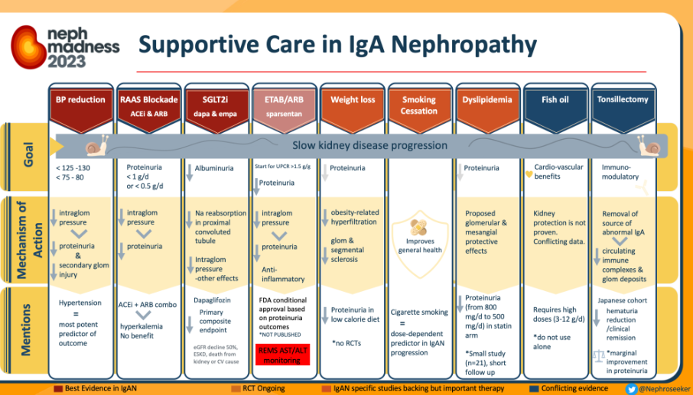

Pacienti s IgA nefropatií, kteří mají malou nebo žádnou proteinurii (tj. méně než 500 mg/den), mají nízké riziko progrese onemocnění – nicméně z dlouhodobého hledisky se progresivní proteinurie a zhoršení funkce ledvin u podstatné části pacientů rozvine. U pacientů, u kterých se rozvine zjevná proteinurie a/nebo zvýšená koncentrace sérového kreatininu, je progrese do ESRD (viz níže pozn. 87) přibližně 15 – 25 % po 10 letech a 20 - 30 % po 20 letech - rychlost progrese je typicky pomalá, rychlost glomerulární filtrace často klesá jen o 1 až 3 ml/min za rok, což je změna, která není spojena se zvýšením koncentrace sérového kreatininu v krátkodobém horizontu, stabilní a normální koncentrace kreatininu v séru tedy nemusí nutně znamenat stabilní onemocnění!82

**Podpůrná péče by měla pokračovat minimálně 3 měsíce a ideálně 6 měsíců (pokud pacient nemá známky rychlé progrese onemocnění!)** - během tohoto období se doporučuje monitorovat proteinurii, sérový kreatinin (s výpočtem eGFR) a analýzu moči (k posouzení hematurie) každý 1 - 3 měsíce v závislosti na klinické závažnosti při diagnóze onemocnění IgAN82**. Po 3 - 6 měsících optimalizované podpůrné péče (nebo dříve, pokud má pacient známky nebo příznaky rychlé progrese onemocnění), UpToDate doporučuje rozdělit pacienty do kategorií rizika na základě posouzení proteinurie (viz níže pozn. 10): (1) vysoké riziko progrese ztráty funkce ledvin** (proteinurie setrvává na hodnotě 1 g/den a více – CAVE! dle KDIGO 202176 je definováno vysoké riziko při proteinurii >0,75–1 g/den navzdory ≥ 90 dnům optimalizované podpůrné péče! (viz bod 2.3.1 v Příloze č. 13))**, (2) nízké riziko** (proteinurie klesne pod 1 g/den)82**.**

**Dle UpToDate**82 **mají pacienti s vysokým rizikem dostat k podpůrné léčbě také imunosupresivní léčbu (detaily viz níže v tomto odstavci), dle KDIGO 202176 může být u těchto pacientů (pokud je nelze zařadit do klinické studie) zvážena 6-měsíční léčba glukokortikoidy28**. Přínosy a rizika, zejména závažné infekce, léčby glukokortikoidy by měly být s pacienty diskutovány, obzvláště v případě pacientů s eGFR <50 ml/min/1,73 m2, u kterých je riziko nežádoucích účinků ještě vyšší (viz podrobněji níže pozn. 91). **Někteří přispěvatelé UpToDate82 považují přítomnost perzistující mikroskopické hematurie za další faktor podporující použití imunosupresivní terapie82. U některých pacientů s proteinurií < 1 g/den a významnou mikroskopickou hematurií** (např. 2+ nebo vyšší na proužku moči – viz níže pozn. 62) **se může stále vyvinout progresivní ztráta funkce ledvin, zvláště pokud biopsie ledvin prokáže aktivní zánět** (např. Oxford klasifikace M1, E1, S0, T0, C1 – viz níže pozn. 53) **– dle UpToDate u takových pacientů může být také indikována imunosupresivní léčba**82. Autoři UpToDate82 ale nedoporučují imunosupresivní léčbu u pacientů ve vysokém riziku, pokud mají známky těžkého a nevratného poškození ledvin (tj. eGFR <30 ml/min/1,73 m2 po dobu >3 měsíců, „málo echogenní“ ledviny na ultrazvuku ledvin nebo známky těžké intersticiální fibrózy, tubulární atrofie nebo glomeruloskleróza při biopsii ledvin), protože imunosupresivní léčba u takových pacientů pravděpodobně nebude účinná - u takových pacientů UpToDate doporučuje pokračovat v podávání podpůrné péče a diskutovat s pacientem o budoucích možnostech náhrady ledvin82. **U pacientů s IgAN, kteří jsou považováni za vysoce rizikové k progresi onemocnění (viz informace uvedené výše v tomto odstavci) UpToDate82 navrhuje spíše léčbu perorálními systémovými glukokortikoidy (viz podrobněji níže pozn. 97) plus podpůrnou péči než samotnou podpůrnou péči (se stupněm doporučení 2B**) - někteří odborníci preferují režim se středními dávkami glukokortikoidů, zatímco jiní preferují režim s vyššími dávkami; kterýkoli z několika režimů (viz Přílohu č. 14) je ale (dle UpToDate82) přijatelný - celková délka léčby glukokortikoidy je v délce 6 měsíců82.**



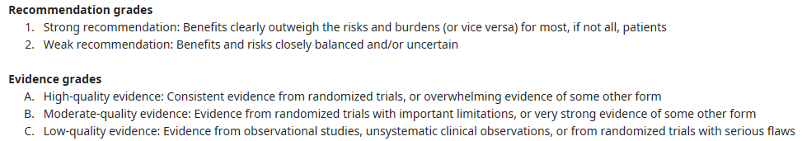

**V české klinické praxi se ze systémových kortikosteroidů společně s podpůrnou léčbou používá jen prednison** (srovnej Přílohu č. 14!), který je v současné době nabízen pouze nově diagnostikovaným pacientům s progresivní IgAN - léčba systémovými kortikosteroidy se opakuje jen výjimečně, a to po předchozí biopsii, která ukazuje perzistující aktivitu onemocnění (viz níže pozn. 9), opakování léčby prednisonem může nastat po 2-3 letech a je spojeno se špatnou účinností a s vyšším výskytem nežádoucích účinků28. V praxi tak pacienti reálně podstupují pouze jeden cyklus léčby prednisonem28.

**Pro pacienty, kteří netolerují nebo si nepřejí dostávat vysoké dávky glukokortikoidů, je (dle UpToDate82) je jinou možností budesonid s cíleným uvolňováním (tzv. TRF-budesonid, tj. hodnocený LP KINPEYGO – viz níže pozn. 13 a 26) nebo mykofenolát mofetil** (viz podrobněji níže pozn. 98), **alternativně lze pacienta povzbudit k účasti na klinickém hodnocení, je-li to proveditelné. Doporučení KDIGO z roku 2021**76 **uvádí (vzhledem k datu publikace!) LP KINPEYGO (tj. TRF budesonid) jen v rámci probíhajících klinických studií! Někteří přispěvatelé z UpToDate82 používají TRF-budesonid jako počáteční imunosupresivní léčbu u pac. s IgAN, u kterých jsou syst. glukokortikoidy kontraindikovány nebo kteří si nepřejí užívat systémové glukokortikoidy, jiní přispěvatelé by naopak tento lék vyhradili jen pro pac., kteří nereagují nebo netolerují 6-měsíční kúru středně dávkovaných p.o. syst. glukokortikoidů (viz Přílohu č. 14) a kteří mají přetrvávající poměr proteinu ke kreatininu v moči ≥1,5 g/g nebo proteinurii ≥2 g/den (ale účinnost a bezpečnost TRF-budesonidu v tomto klinickém scénáři má jen omezená data – viz vylučovací kritéria ve studiích v Příloze č. 20) - pokud je u takových pacientů použit TRF-budesonid, měli by ošetřující lékaři před zahájením léčby vyhodnotit známky toxicity glukokortikoidů (pokud jsou přítomny známky glukokortikoidní toxicity, může být vhodnější počkat alespoň 6 měsíců, čekání šest měsíců by však potenciálně pacienta vystavilo zvýšenému riziku progrese onemocnění a někteří autoři by raději než čekat, přešli na jinou terapii (např. mykofenolát mofetil - viz podrobněji níže pozn. 98). Pokud se používá TRF-budesonid, pacient by měl být také pečlivě sledován kvůli nežádoucím účinkům dlouhodobého podávání glukokortikoidů (např. ve studii NefIgArd (viz detailněji níže v rámečku) byla hypertenze, periferní a obličejové edémy, svalové křeče a akné častější ve skupině s TRF-budesonidem ve srovnání s placebem, což pravděpodobně naznačuje systémový glukokortikoidní účinek i TRF-budesonidu!)82. Kliničtí odborníci v ČR se (dle zdroje pod pozn. 5) shodli, že doporučené postupy KDIGO jsou platné i v české klinické praxi a všichni se dle nich řídí - je pravděpodobné, že v aktualizovaných postupech KDIGO již bude LP KINPEYGO s ohledem na jeho prokázanou účinnost a bezpečnost uvedeno v rámci základního managementu pacienta s IgAN5.**

Návrh individualizovaného léčebného přístupu u pacientů s IgA nefropatií od několika evropských nefrologů publikovaný v roce 2024104 (upraveno dle zdrojů uvedených níže pod pozn. 76 a 104): (Zkratky: CI - contraindication; MMF -mycophenolate mofetil (viz níže pozn. 98); RAASI - blokátory renin-angiotenzinového systému (tj. ACEi nebo ARB – viz níže pozn. 92, event. MRA - mineralocorticoid receptor antagonist), TRF - targeted-release formulation; SGLT2 - sodium–glucose transporter 2 (viz níže pozn. 93). **CAVE! viz další informace jsou uvedené níže v pozn. 9, v poznámkách pro jednotlivé skupiny LP – tj. SGLT2i (pozn. 93), sparsentan (pozn. 94) a v Příloze č. 17**! **Červeným orámováním je autorem této FE analýzy vyznačeno postavení hodnoceného LP KINPEYGO! – CAVE! viz výše aktuální indikační podmínky LP!**

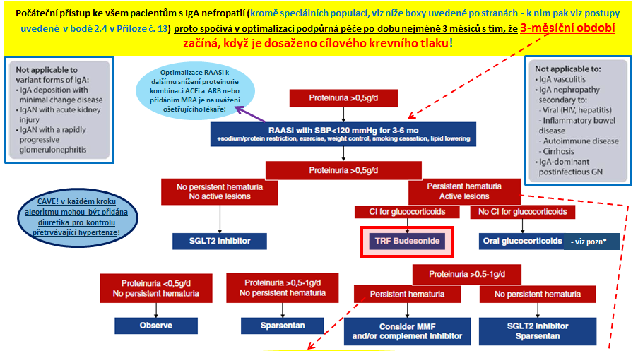

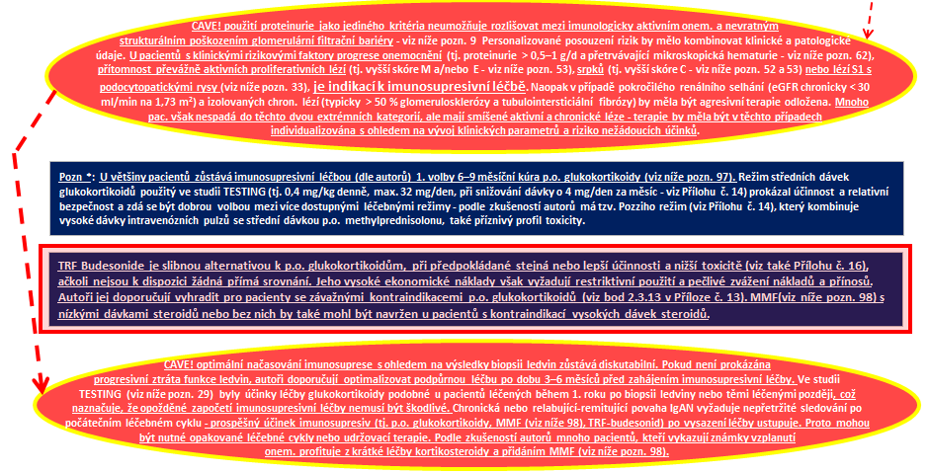

**Účinnost a bezpečnost LP KINPEYGO byla hodnocena v léčbě primární IgAN u dospělých pacientů s rizikem rychlé progrese onemocnění, kteří užívali blokátory RAAS** (viz níže pozn. 92), **ve dvou rozsáhlých randomizovaných, dvojitě zaslepených, placebem kontrolovaných klinických studiích – studie fáze IIIa NefIgArd** (NCT03643965) **a studie fáze IIb NEFIGAN** (NCT01738035)5 – **viz podrobněji Přílohu č. 20**. V obou studiích byla primárně hodnocena proteinurie (viz níže pozn. 10) po 9-ti měsících léčby, resp. její snížení pomocí UPCR (viz níže pozn. 10) ve srovnání s výchozí hodnotou, dále byla hodnocena funkce ledvin pomocí klíčového sekundárního parametru - eGFR, a to po 9 a 12-ti měsících léčby5.

Studii fáze 3 (**studie NefIgArd**), kde se přípravek KINPEYGO (jako přídatná terapie k podpůrné léčbě) srovnával s placebem (podpůrnou léčbou samotnou) – **tato studie (s celkem 364 pacienty) byla randomizovaná, dvojitě zaslepená, placebem kontrolovaná a skádala se ze 2 částí:** (1) **část A:** 15-35 dnů screeningové období → 9měsíční léčebné období (budesonid 16 mg 1x denně) → 3měsíční období sledování (včetně 2týdenního období s dávkou budesonidu sníženou na 8 mg 1x denně), (2) **část B:** 12měsíční období sledování, kdy již nebyl podáván žádný studovaný lék.5,28. **Viz podrobněji Přílohu č. 20.**

**Studie NefIgArd prokázala po 9 měsících léčby vyšší účinnost LP KINPEYGA v parametru snížení UPCR (tj. poměr protein/kreatinin v moči – viz níže pozn. 10) o 27 % [95%CI: 13-39** %]; **p=0,0003** (byl to primární sledovaný parametr v části A studie) a u podskupiny pacientů se vstupní hodnotou UPCR ≥1,5 g/g také v parametru zlepšení eGFR (tj. odhadovaná glomerulární filtrace) o 17 % [95 %CI: 8-27 %] **a dále u celé populace pacientů zařazených do studie v parametru zpomalení poklesu eGFR v průběhu 2 let** (byl to primární sledovaný parametr v části B studie)**: -2,47 ml/min/1,73 m2 v rameni KINPEYGA vs. -7,52 ml/min/1,73 m2 v rameni placeba; rozdíl 5,05 [95% CI: 3,24; 7,38] ml/min/1,73 m2**; **p<0,0001**. **Podíl pacientů bez hematurie během období sledování byl statisticky významně vyšší ve skupině s budesonidem oproti skupině s placebem** (94 (59 %) ze 158 vs. 59 (39 %) ze 152; **OR 2,5 [95%CI 1,6; 4,1]; p=0,0001**; do analýzy byli zahrnuti pacienti s alespoň 2 měřeními během období sledování). Část A této studie sloužila pro registrační proceduru na EMA pro prokázání pozitivního poměru riziko/benefit (viz níže pozn. 6). **K dispozici zatím nejsou další data z klinické praxe (viz níže pozn. 124), která by informace a podklady z klinických studií potvrzovala či doplňovala**.28 **Pro další informace viz níže pozn. 103 a Přílohu č. 21**.

Po 9 ani 24 měsících léčby LP KINPEYGO ani placebem nebylo pozorováno žádné zlepšení kvality života pacientů s IgAN – SUKL vysvětluje, že dotazník SF-36 je generickým nástrojem a citlivost tohoto dotazníku tak může být pro zachycení potenciálních změn v kvalitě života pacientů s onemocněním ledvin oproti dotazníku specifickému pro onemocnění ledvin nižší28. **Vzhledem ke skutečnosti, že ve studii NefIgArd byla prokázána účinnost LP KINPEYGO spočívající ve zpomalení progrese IgAN a se zavedením léčby KINPEYGEM tak lze předpokládat oddálení ESRD (tj. konečné stádium onemocnění ledvin – ESRD, viz níže pozn. 87), je možné v delším časovém horizontu u pacientů, kteří podstoupí léčbu tímto LP očekávat vliv na zlepšení kvality života, práceschopnosti a pracovní a volnočasové produktivity, důkaz o tom však nebyl předložen**28.

**Ukončení léčby z důvodu nežádoucích příhod s možnou souvislostí s léčbou bylo ve studii NefIgArd zaznamenáno u 17 (9 %) pacientů ve skupině s budesonidem a u 3 (2 %) pacientů ve skupině s placebem**. Závažné nežádoucí příhody s možnou souvislostí s léčbou byly během 9měsíční léčebné fáze pozorovány u 18 (10 %) pacientů ve skupině s budesonidem a u 9 (5 %) pacientů ve skupině s placebem, většina z nich byla posouzena jako s léčbou nesouvisející. Během 15měsíčního období sledování byl výskyt závažných nežádoucích příhod s možnou souvislostí s léčbou obdobný v obou sledovaných skupinách (8 %). Výskyt infekcí byl obdobný v obou ramenech.28 – viz podrobněji Přílohu č. 21.

Dle analýzy nežádoucích příhod (dále jen „AE“) evidovaných FDA (publikováno v roce 2024121) byl nalezen statistický rozdíl v kumulativní incidenci mezi pacienty ve věku 18 až 64 let a staršími pacienty ve věku 65 až 84 let, a dle autorů analýzy může být věk důležitým faktorem ovlivňujícím rychlost nástupu AE při stejné frekvenci AE, což naznačuje, že LP KINPEYGO může být lépe tolerován a bezpečnější u mladších pacientů121 (viz podrobněji pozn. 122).

**Pokles eGFR během 2 let bude pravděpodobně nižší při užívání LP KINPEYGO u pacientů: (1) bez vstupní hematurie (oproti těm, s jejich přítomností), (2) při vstupním UPCR ˂ 1,5 g/g (oproti těm s ≥ 1,5 g/g) a/nebo (3) s ≥ 80% maximální dovolené dávky RAASi92 (oproti těm s ˂ 80%) – viz Přílohu č. 21. Maximální pokles proteinurie na léčbě KINPEYGEM oproti placebu (o 50 %) byl ve studii NefIgArd pozorován v měsíci 12 a následně se snižoval, což naznačuje potřebu opakované léčby KINPEYGEM alespoň u některých pacientů (viz Přílohu č. 21). Opakovaná léčba LP KINPEYGO je sledována v probíhající studii NefIgArd-OLE, data z této studie zatím nejsou dostupná - dle žadatele by tato studie měla být ukončena k 30. 6. 2024 (viz Přílohu č. 20). Dle ČNS může být účinnost KINPEYGA při opakování léčby shodná jako při prvním cyklu léčby, ale může i klesat vlivem postupné progrese základního onemocnění v průběhu času (sklerotizace-jizvení v ledvinách).28**

**Na základě výsledků studie NefIgArd SUKL považuje komparativní účinnost LP KINPEYGA přidaného k podpůrné léčbě spočívající ve zpomalení progrese IgAN oproti podpůrné léčbě samotné u cílové populace pacientů za prokázanou při zachování dobré bezpečnosti28.**

Z dostupných doporučených postupů a vyjádření ČNS ze dne 21. 9. 2023 SUKL považuje za relevantní komparátor v posuzované indikaci placebo, resp. podpůrnou léčbu zahrnující ACEI nebo ARB (± dapagliflozin) a prednison jako přídatná terapie k podpůrné léčbě28. **Dle údajů uvedených ve SŘ k LP KINPEYGO vyplývá, že prednisonem je v české klinické praxi léčeno jen 6 % pacientů (dle vyjádření ČNS), neboť vzhledem k toxicitě systémové léčby kortikosteroidy je před zahájením léčby prednisonem nezbytné posoudit, zda lze u konkrétního pacienta očekávat příznivý poměr riziko/benefit či nikoli - oproti léčbě prednisonem je preferována experimentální léčba (účast v klinické studii), jak vyplývá také z doporučení KDIGO 202128**. **Oproti podpůrné léčbě léčbě samotné je přípravek (dle SUKLu) na základě publikované randomizované kontrolované studie fáze 3 statisticky i klinicky významně účinnější při zachování dobré bezpečnosti, oproti terapii prednisonem bylo SUKLu předloženo nepublikované nepřímé srovnání v režimu obchodního tajemství, které je zatíženo významnými limitacemi - ke komparativní účinnosti TRF-budesonidu přidaného k podpůrné léčbě oproti prednisonu přidanému se tedy (podle SUKLu) nelze vyjádřit, nicméně TRF-budesonid představuje (podle SUKLu) oproti systémovým kortikosteroidům bezpečnější způsob léčby**28.

Cochrane review provedené v roce 2020127 zjistilo, že u pacientů s proteinurií > 1 g/den léčba glukokortikoidy snížila vylučování bílkovin močí, vyvolala úplnější remisi a snížila riziko progrese do ESRD (viz níže pozn. 87) ve srovnání s placebem nebo standardní léčbou (viz podrobněji Přílohu č. 24) - mnoho historických studií zahrnutých do této analýzy bylo kritizováno za to, že neměly optimalizovanou podpůrnou péči a léčbu RAASi (viz níže pozn. 92) během standardizované run-in fáze. Tento nedostatek byl náležitě vyřešen **ve studiích STOP-IgAN (publikované v roce 2015) a TESTING (publikované v roce 2017), které obě zahrnovaly pacienty s významnou reziduální proteinurií (>0,75 g/den u STOP-IgAN a ≥1 g/den v TESTING) navzdory optimální konzervativní léčbě – viz také níže pozn. 29, 97 a Přílohu č. 22**.104

V rámci správního řízení k LP KINPEYGU (které „více-méně“ skončilo dne 8. 8. 2024 nepřiznáním úhrady – viz výše odstavec „*Stav LP v ČR ….*“) nebyly zohledněny novější výsledky studie TESTING130 publikované v dubnu 2024 a také schválené rozšířené indikační podmínky pro hodnocený LP KINPEYGO platné od 30. 7. 2024 (viz výše odstavec „*Indikace dle SPC*“). Mj. také nebyla zmiňována další nově publikovaná nerandomizovaná studie115 s LP BUDENOFALK z listopadu 2023 (k tomu viz podrobněji níže pozn. 13). „**Naivní“ nepřímé srovnání režimu s LP KINPEYGO s režimy obsahujícími systémové kortikosteroidy je zatíženo poměrně velkou nejistotou zejména v parametru dlouhodobé účinnosti obou intervencí, v parametru bezpečnosti je možnost srovnání lepší. Dle výsledků těchto srovnání uvedených v Příloze č. 24 považuje autor této FE analýzy (pro její účely) účinnost obou režimů (jak v redukci proteinurie, tak poklesu eGFR během 2 let od zahájení léčby) při stejné výchozí hodnotě eGFR a proteinurie za cca podobnou. Co se týká bezpečnosti, tak autor této FE analýzy (pro její účely) považuje režim s LP KINPEYGO bezpečnější (oproti režimu s nízkodávkovaným methylprednisolonem viz podrobněji tabulku níže) jen v parametru výskytu závažných infekcí – viz podrobněji Přílohu č. 24. Dále je předpokládána cca stejná účinnost systémových kortikoidů i LP KINPEYGO u pacientů různých ras – viz k tomu podrobněji výsledky analýz různých podskupin pacientů v Přílohách č. 21, 23 a 29.**

Další informace, které povedou ke zpřesnění nepřímého srovnání obou režimů by mohly přinést výsledky studií NefIgArd OLE (tj. studie s opakovaným podáním LP KINPEYGO – viz podrobněji design studie uvedený v Příloze č. 20), které budou pravděpodobně prezentovány až na kongresu ERA ve Vídni (v červnu 2025144), a studie fáze 3 TIGER (tj studie se systémovými kortikoidy probíhající ve Francii), jejíž výsledky budou pravděpodobně publikovány také až v roce 2025145. Na podzim 2024 také na trh v ČR zřejmě vstoupí LP FILSPARI (sparsentan – viz níže pozn. 94), který bude ale nejspíše určen pro pac. s proteinúrií ≥ 1,0 g/den (bez hematurie) po předcházející léčbě syst. kortikoidy či LP KINPEYGO, v tomto scénaři pak bude nepravděpodobnějším kompáratorem inhibitor SGLT2 (viz níže pozn. 93).

**Autor této FE analýzy tedy zařadil (na základě výše uvedených informací) jako komparátory k LP KINPEYGU spolu s podpůrnou léčbou v léčbě IgAN s rizikem rychlé progrese onemocnění (proteinurie > 1 g/den navzdory ≥ 90 dnům optimalizované podpůrné péče sestávající mj. ze stabilních maximálně tolerovaných nebo maximálně povolených dávek inhibitoru angiotenzin-konvertujícího enzymu (ACEi) a/nebo blokátoru receptoru typu 1 pro angiotenzin II (ARB)), s odhadovanou glomerulární filtrací (eGFR) v rozmezí 0,58-1,50 ml/s/1,73 m2 (tj. 35-90 ml/min/1,73m2), bez přítomnosti tzv. variantních forem IgAN (tj. depozice IgA s tzv. onemocněním s minimální změnou („MCD“ – viz níže pozn. 55), IgAN s akutním poškozením ledvin („AKI“ – viz níže pozn. 70) a IgAN s rychle progredující glomerulonefritidou („RPGN“ - je definována jako 50 % pokles eGFR během 3 měsíců27)), bez závažné dysfunkce jater a probíhajícího syst. mykotického onemocnění (viz kontraindikace LP KINPEYGO a MEDROL dle SPC2) (1) tzv. „nízkodávkový“ režim s LP MEDROL (viz tabulka níže) s podpůrnou léčbou a (2) jen samotnou podpůrnou léčbu.**

**Aktuálně je III. interní klinikou FN Olomouc136 předpokládaný počet pacientů v daném roce na 10 – CAVE! klinika ale tehdy (tj. 2. 4. 2024) předpokládala, že LP bude mít v brzké době úhradu ze zdravotního pojištění, k tomu viz podrobněji informace uvedené výše v odstavci „*Stav LP v ČRk datu 16. 8. 2024*“!**

**Aktuálně je III. interní klinikou FN Olomouc136 předpokládaný počet pacientů v daném roce na 10 – CAVE! klinika ale tehdy (tj. 2. 4. 2024) předpokládala, že LP bude mít v brzké době úhradu ze zdravotního pojištění, k tomu viz podrobněji informace uvedené výše v odstavci „*Stav LP v ČRk datu 16. 8. 2024*“!**

**Podrobnější informace komparovaných režimů v léčbě IgAN pro účely této FE analýzy:**

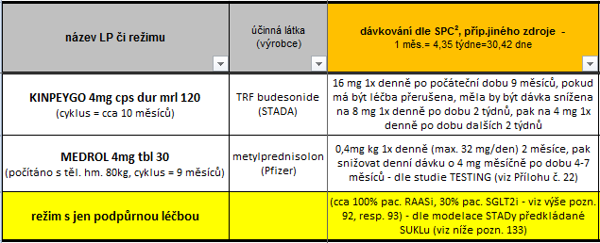

**Dle vyjádření ČAVO je incidence IgAN v České republice 9,7/1 000 000 a prevalence 110/1 000 000**136. Dle žadatele o úhradu lze odhadovat na 1 119 prevalenčních a 36 incidenčních pacientů v ČR, jedná se o dospělé pacienty s očekávaným dlouhým, byť zkráceným, dožitím za zhoršené kvality života28. Velikost cílové populace byla na základě panelu expertů, Českého registru renálních biopsií nativních ledvin v letech 2017-2019 (předloženo STADou SUKLu jako obchodní tajemství) odhadnuta na 560 až 704 pacientů a penetrace na trh představovala pro prevalenční pacienty 20 % až 10 % a pro incidenční pacienty 80 %, což **odpovídá celkem 112 až 85 pacientů léčených v celé ČR v prvních pěti letech**137. **Předpokládaných pracovišť, kde by se LP KINPEYGO mohl podávat je (dle SUKLu) 6, konkrétně jde o:** pracoviště VFN v Praze (cca 52% pacientů z celé ČR), IKEM (6%), FN Královské Vinohrady (13% pac.), FN Olomouc – III. Interní klinika (11% pacientů z celé ČR), FN Hradec Králové (10%) a FN Plzeň (8%), která se terapii dotčené populace pacientů v ČR věnují28.

**Aktuálně je III. interní klinikou FN Olomouc136 předpokládaný počet pacientů v daném roce na 10 – CAVE! klinika ale tehdy (tj. 2. 4. 2024) předpokládala, že LP bude mít v brzké době úhradu ze zdravotního pojištění, k tomu viz podrobněji informace uvedené výše v odstavci „*Stav LP v ČRk datu 16. 8. 2024*“!**

**Specifikace FE analýzy**:

* Byla provedena analýza nákladové efektivity (tzv. CEA) a analýza dopadu do rozpočtu (tzv. BIA). Z modelace firmy STADA (viz níže pozn. 28 a 133) k LP KINPEYGO byly převzaty a využity výsledky analýzy nákladové užitečnosti (tzv. CUA) a také BIA.
* Vzhledem k jednorázovému krátkodobému podávání LP KINPEYGO či systémových kortikosteroidů (9-10 měsíců) byla provedena CEA (jako jeden ze scénařů) v tomto časovém období, BIA pak pro 1 rok léčby **pro celkem 10 pacientů/rok** (viz žádost III. IK FN Olomouc o LP KINPEYGO136).
* **Vzhledem k relativně dlouhým celkovým přežitím pacientů s onemocněním IgAN** byla provedena **CEA/CUA analýza také z celoživotní perspektivy** (viz další detaily níže v odstavci „*Výsledky CUA/CEA*“ a v Příloze č. 30)**.**
* Při nepřímém srovnání různých režimů byly v CEA použity jen relativní hodnoty a to v různých scénářích (viz další detaily níže v odstavci „*Výsledky CUA/CEA*“ a v Příloze č. 30).
* Jen pro parametr výskytu závažných infekcí po léčbě vyžadujících hospitalizaci byl počítán ICER (viz další detaily níže v odstavci „*Výsledky CUA/CEA*“)**.**
* Analýza byla provedena z perspektivy nemocnice – jako jednotkové ceny byly použity údaje **z lékárenského SW FN Olomouc k datu 13. 8. 2024,** jednotková **cena u LP KINPEYGO byla převzata ze** žádosti III. IK FN Olomouc o LP KINPEYGO136 - **viz podrobněji Přílohu č. 30 k jednotkovým cenám LP**. **Jednotkové ceny jsou všechny bez obratových bonusů!**
* Náklady za léčbu byly počítány v CEA i BIA dle dávkování v relativních dávkových intenzitách 100%.
* **Do nákladů za léčbu byly také započítány další zdravotnické náklady - viz podrobněji níže pozn. 134.**
* Byla prováděna diskontace nákladů ve výši 3 % za rok.

**Výsledky CEA:**

**Z perspektivy 1 léčebného cyklu (tj. 9 - 10 měs. aktivní léčby, při použití dané profylaktické medikace a jednotkových cen dle Přílohy č. 30):**

**(Červeným orámováním jsou autorem této FE analýzy vyznačeny informace týkající se hodnoceného LP KINPEYGO!)**

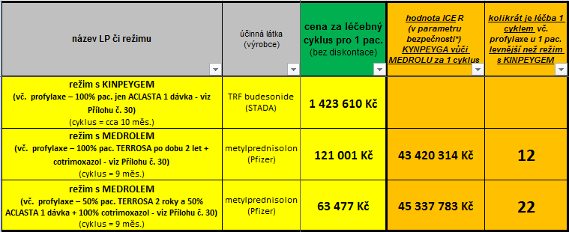



**Z celoživotní perspektivy (včetně dalších zdravotnických nákladů, při diskontaci nákladů 3 % za rok, při použití jednotkových cen LP podávaných v úvodním jen 1 léčebném cyklu v délce 9 – 10 měsíců (dle příslušného LP) podle Přílohy č. 30 a v různých scénářích – viz podrobněji pozn. 134 a 135):**

**(Červeným orámováním jsou autorem této FE analýzy vyznačeny informace týkající se hodnoceného LP KINPEYGO!)**

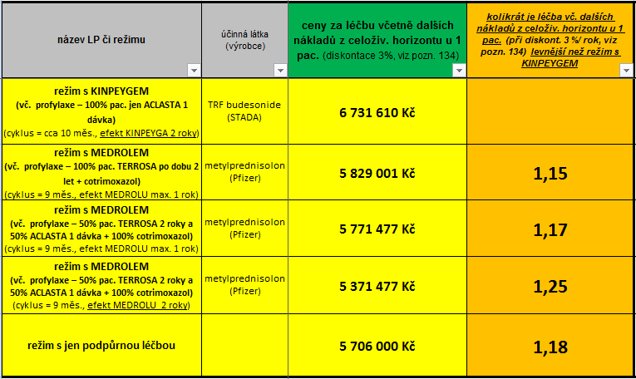

**Výsledky CUA (celoživotní perspektiva – CAVE! dle správního řízení SUKLu a za předpokladů modelace dle žadatele o úhradu (tj. STADA) uvedených níže v pozn. *):**

**(Červeným orámováním jsou autorem této FE analýzy vyznačeny informace týkající se hodnoceného LP KINPEYGO!)**

**K výsledku CUA analýzy ve SŘ SUKL uvádí**, že na základě modelace v celoživotním 56letém horizontu v základním scénáři se inkrementální benefit **LP KINPEYGO společně se SoC** (tj. optimalizovaná podpůrná léčba zahrnující RAASi (viz níže pozn. 92) ± dapagliflozin (viz níže pozn. 93)) jeví ve výši 0,250 QALY (z inkrementálních přínosů je zřejmé, že vlivem aktivní léčby IgAN jsou generovány významně zisky v oblasti spojené s progresí onemocnění, pacienti setrvávají déle v nižších stádiích CKD, což souvisí i s vyšší kvalitou jejich života – viz podrobněji Přílohu č. 28) a 0,081 LYG a inkrementální náklady 1 261 998 Kč **ve srovnání s placebo + SoC** (tj. optimalizovaná podpůrná léčba zahrnující RAASi ± dapagliflozin), **tedy inkrementální poměr nákladů a přínosů (ICER) je ve výši 5 040 094 Kč/QALY (CAVE! jednotkové náklady za LP KINPEYGO použité ve scénaři veřejně publikovaném na webových stránkách SUKLu jsou ve výši 172.732,10 Kč, což je cca o 15% více nez bylo pro použito v CEA a BIA z perspektivy FN Olomouc – viz Přílohu č. 30!).** K výsledkům analýzy nákladové efektivity KINPEYGA + SoC oproti prednisonu + SoC SUKL uvádí, že s ohledem na limitace nepřímého srovnání pomocí síťové meta-analýzy (dále jen „NMA“), kdy na základě předložených důkazů se nelze vyjádřit ke komparativní účinnosti LP KINPEYGA oproti systémovým kortikosteroidům u cílové skupiny pacientů, nepovažuje SUKL tento scénář za relevantní (CAVE! žadatel předložil v režimu obchodního tajemství nepřímé srovnání účinnosti KINPEYGA a systémových kortikosteroidů provedené pomocí NMA, do analýzy byly zahrnuty studie NefIgArd (pouze výsledky části A, výsledky části B ještě nebyly v době provedení meta-analýzy dostupné), NEFIGAN a STOP-IgAN, studie TESTING do analýzy zařazena nebyla s odůvodněním, že zahrnovala primárně pacienty asijského původu a dále, že methylprednisolon použitý v této studii se v české klinické praxi nepoužívá!) - viz pro srovnání Přílohy č. 21, 24 a 29. V případě celospolečenské perspektivy analýzy ukazují inkrementální přínosy ve výši 0,250 a inkrementální náklady ve výši 951 039 Kč oproti placebo + SoC (ICER 3,8 milionů Kč/QALY). V případě vládní perspektivy jsou inkrementální přínosy 0,250 a inkrementální náklady jsou 1 210 745 Kč ve srovnání s SoC (ICER 4,84 milionů Kč/QALY). **CAVE! výše uvedené výsledky nezohledňují uzavřené finanční ujednání žadatele!**28

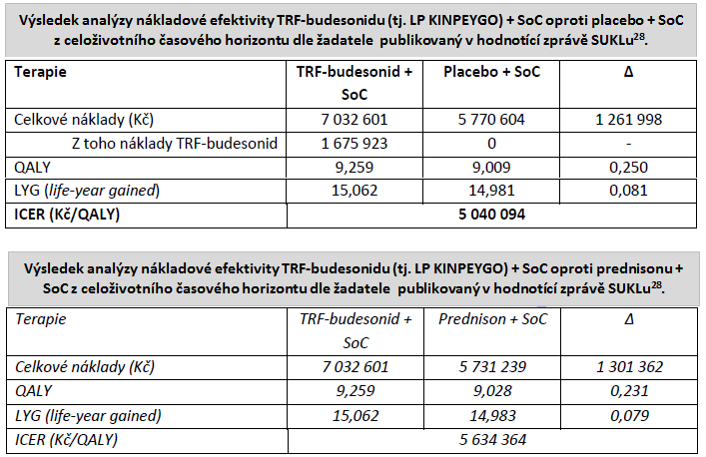

**POMĚRY PŘÍNOSŮ (PODLE QALY) A NÁKLADŮ KINPEYGO+SOC vs SOC ČINÍ DLE VÝŠE UVEDENÉ MODELACE ZÁKLADNÍHO SCÉNÁŘE* PŘI DISKONTACI 3%/ROK 1.03 a 1.22, PŘI SROVNÁNÍ KINPEYGO+SOC vs PREDNISON+SOC PAK POMĚRY PŘÍNOSŮ (PODLE QALY) A NÁKLADŮ ČINÍ 1.03 a 1.23.**

**\* Pro účely modelace STADA konzervativně předpokládá V ZÁKLADNÍM SCÉNÁŘI, že efekt léčby LP KINPEYGO přetrvává pouze po dobu 1. a 2. modelovaného roku (uvedeno v prvotní modelaci STADy uvedené níže pod pozn. 5) + bez retreatmentu KINPEYGEM, a přechodové pravděpodobnosti určující progresi pacientů mezi stádii CKD ve 2. roce a následných letech od zahájení léčby v případě systémových kortikosteroidů STADA předpokládá shodné s placebem, resp. optimálně nastavenou podpůrnou léčbou (tzn. efekt systémových kortikosteroidů, dle STADy, nepřesahuje 1 rok133 –** **CAVE! srovnej ale rozdílné výsledky studie TESTING publikované v roce 2024 (viz níže pozn. 130), podle nichž by bylo možné předpokládat přetrvávající efekt léčby syst. kortikoidů také po dobu 1. a 2. roku (viz Přílohu č. 24), jak předpokládá konzervativně STADA u LP KINPEYGO!**

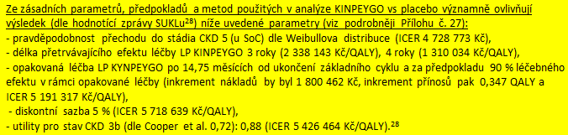

V základním scénáři analýzy nákladové efektivity z celospolečenské perspektivy* představuje LP KINPEYGO snížení nákladů na ztrátu produktivity o 310 959 Kč v celoživotním časovém horizontu, což představuje úsporu investovaných prostředků spojených s léčbou KINPEYGEM zhruba o 1,3 %28. Dle výsledků základního scénáře analýzy nákladové efektivity z vládní perspektivy** pak představuje LP KINPEYGO snížení nákladů systému sociálního zabezpečení o 51 253 Kč v celoživotním čas. horizontu, což představuje úsporu investovaných prostředků spojených s léčbou hodnocené intervence ve výši 0,7 %28.

**\*** V analýze z celospolečenské perspektivy byly použity náklady na celkovou ztrátu pracovní produktivity pacientů (kombinace absenteismu a prezenteismu). Zdrojem pro určení nákladů bylo žadatelem provedené dotazníkové šetření zkoumající socioekonomický dopad onemocnění na samotné pacienty, příp. jejich pečovatele. Ztráta pracovní produktivity byla měřena pomocí dotazníku WPAI (*Work Productivity and Activity Impairment*) a byla monetizována metodou HCA (*human capital approach*).28

** Z vládní perspektivy byly uvažovány jednak medicínské náklady ve stejném rozsahu jako uplatněné v analýze z perspektivy plátce, dále výdaje na invalidní důchody, nemocenské dávky, krátko/dlouhodobé ošetřovné, dávky státní sociální podpory (přídavek na dítě, příspěvek na bydlení), výdaje na jiné nepojistné dávky (tj. dávky pomoci v hmotné nouzi, dávky pro osoby se zdravotním postižením - příspěvek na mobilitu a příspěvek na zvláštní pomůcku a příspěvek na péči). Zdrojem pro určení nákladů na systém sociálního zabezpečení bylo dotazníkové šetření (32 respondentů) předložené žadatelem, zkoumající socioekonomický dopad onemocnění na samotné pacienty, příp. jejich pečovatele. Relevantní náklady z vládní perspektivy jsou v rámci modelace kalkulovány pouze po dobu, dobu odchodu do starobního důchodu (65 let). Jakmile žijící pacient dosáhne starobního důchodu, jsou uvažované vládní náklady nulové.28

**Z modelace použité pro analýzu nákladové efektivity (předložené STADou SUKLu v rámci SŘ) vyplývá, že léčba KINPEYGEM v kombinaci s podpůrnou léčbou oddálí progresi do ESRD o 1 rok oproti podpůrné léčbě samotné (dle** **modelu nákladové efektivity je průměrná doba progrese do ledvinného selhání u pacientů dříve léčených KINPEYEGEM 8,2 roků (SoC 7,2 roků))** - medián doby do progrese do ESRD je u pacientů dříve léčených KINPEYGEM 7,5 let28. Po 5, 10, resp. 20 letech progreduje do ESRD 23,1 %, 68,6 % a 87,9 % pacientů léčených pomocí LP KINPEYGA v kombinaci s podpůrnou léčbou28.

Pozn. Dle hodnocení NICE v delším horizontu povolení opakované léčby by v klinické praxi nemělo vést k významnému rozdílu v nákladově efektivitě - důvodem bylo to, že pacienti díky opakování léčby zůstávali déle v nižších zdravotních stavech CKD, takže se vyhnuli přechodu do vyšších zdravotních stavů CKD, které jsou spojeny s mnohem vyššími náklady na léčbu kvůli rostoucí četnosti dialýzy a transplantací ledvin28. Z vyjádření ČNS ze dne 21. 9. 2023 vyplývá, že opakování léčebných cyklů LP KINPEYGO se při relapsu onemocnění předpokládá, nicméně v tuto chvíli nelze s jistotou říct, kdy a za jakých přesně stanovených podmínek bude moci být zahájena - dle žadatele LP KINPEYGO o úhradu by tento předpoklad měl být zřejmý po skončení studie NefIgard-OLE (NCT04541043), u které je předpokládáno ukončení 30. 6. 202428.

**Výsledky BIA pro 10 pac. za 1 rok**, i v alternativních scénářích modelujících nižší počet pac. indikovaných k LP KINPEYGO a vyšším zastoupení pac. na systémových kortikoidech***:**

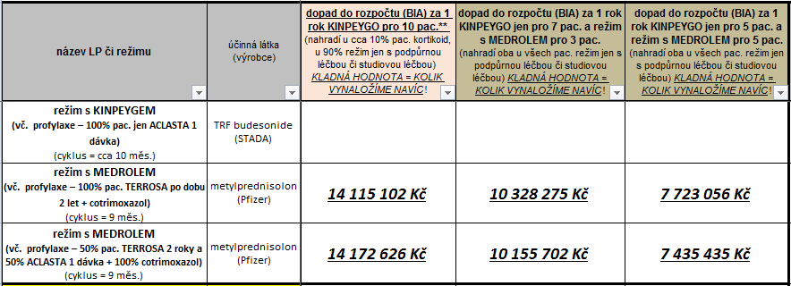

** Aktuálně je III. interní klinikou FN Olomouc136 předpokládaný počet pac. v daném roce na 10 – CAVE! klinika ale tehdy (tj. 2. 4. 2024) předpokládala, že LP bude mít v brzké době úhradu ze zdrav. pojištění, k tomu viz podrobněji výše v odstavci „*Stav LP v ČRk datu 16. 8. 2024*“!

*** Dle údajů uvedených ve SŘ k LP KINPEYGO vyplývá, že prednisonem je v české klinické praxi léčeno jen 6 % pacientů (dle vyjádření ČNS), neboť vzhledem k toxicitě systémové léčby kortikosteroidy je před zahájením léčby prednisonem nezbytné posoudit, zda lze u konkrétního pacienta očekávat příznivý poměr riziko/benefit či nikoli - oproti léčbě prednisonem je preferována experimentální léčba (účast v klinické studii), jak vyplývá také z doporučení KDIGO 202128.

**Závěr:**

**Léčivý přípravek KINPEYGO 4mg cps dur mrl jsou perorální tvrdé tobolky s řízeným uvolňováním obsahující budesonid, které kombinují opožděný rozpad tobolky s prodlouženým uvolňováním léčivé látky budesonidu v ileu (viz podrobněji níže pozn. 13), místní farmakologický účinek se předpokládá cílením uvolňování budesonidu do ilea (viz Přílohu č. 1), kde se hustě vyskytují Peyerovy plaky (viz níže pozn. 18). Držitelem registrace je STADA.**

**Indikací (platnou od 30. 7. 2024 - CAVE! viz níže pozn. 6!) dle SPC1 je „*léčba dospělých s primární imunoglobulin A nefropatií (IgAN* *-* pozn. autora této FE analýzy: viz podrobněji níže také pozn. 24) *s exkrecí proteinu ≥ 1,0 g/den (nebo poměrem proteinu a kreatininu v moči ≥ 0,8 g/g -* pozn. autora této FE analýzy: viz podrobněji níže pozn. 9, 10 a 54)“. Doporučená dávka LP je 16 mg 1x denně ráno, nejméně jednu hodinu před jídlem (polykají se celé), po počáteční dobu 9 měsíců. Pokud má být léčba přerušena, měla by být dávka snížena na 8 mg 1x denně po dobu 2 týdnů léčby. Dle uvážení ošetřujícího lékaře může být dávka snížena na 4 mg 1x denně po dobu dalších 2 týdnů. Opakovanou léčbu lze zvážit dle posouzení ošetřujícího lékaře - bezpečnost a účinnost léčby v následných cyklech nebyla u LP stanovena2.**

**LP KINPEYGO byl registrován1 (centralizovaným postupem EMA pro EU) dne 15. 7. 2022 jako lék pro vzácná onemocnění (tzv. „orphan“ – viz níže podrobněji pozn. 11) a získal původně podmíněnou registraci, od 30. 7. 2024 má ale LP již standardní (řádnou, resp. trvalou) registraci, v rámci které došlo i k rozšíření terapeutické indikace přípravku KINPEYGO - CAVE! viz podrobněji níže pozn. 6! LP KINPEYGO je tzv. „hybridní lék“, tj. podobá se „referenčnímu léčivému přípravku“ obsahujícímu stejnou účinnou látku (tj. budesonid), ale používá se na jiné onemocnění a podává se jiným způsobem1 - viz podrobněji Přílohu č. 1. Referenčním lékem pro LP Kinpeygo je Entocort1.**

**K datu 16. 8. 2024 nemá LP KINPEYGO úhradu ze zdravotního pojištění. Dne 28. 7. 2023 bylo SUKLem zahájeno správní řízení o stanovení maximální ceny a výše a podmínek úhrady léčivého přípravku KINPEYGO určeného k léčbě vzácných onemocnění (dále jen „LPVO“) pod sp. zn. SUKLS181711/20235. Dne 15. 3. 2024 obdržel SUKL podání účastníka VZP, který potvrdil, že se žadatelem uzavřel smluvní ujednání snižující náklady na léčbu LP KINPEYGO. Dne 9. 4. 2024 SUKL předal Ministerstvu zdravotnictví ČR (dále jen „MZ“) upravenou hodnotící zprávu28 a další podklady k vydání závazného stanoviska postupem dle ustanovení § 39da odst. 5 zákona o veřejném zdravotním pojištění (nutné u LPVO!). Dne 20. 6. 2024 vydalo MZ závazné stanovisko138, kterým vyslovilo nesouhlas se stanovením úhrady předmětnému léčivému přípravku z prostředků zdravotního pojištění. Dne 10. 7. 2024 obdržel SUKL podání účastníka STADA, který uvádí, že nesouhlasí se závazným stanoviskem a považuje jej za nezákonné. Žadatel namítá, že odchýlení se od závěru poradního orgánu je možné pouze v případě neakceptovatelného dopadu do rozpočtu. Neakceptovatelný dopad do rozpočtu přitom nebyl v závazném stanovisku tvrzen ani prokázán. MZ v závazném stanovisku jako důvod odchýlení se od závěru poradního orgánu uvádí několik (dle názoru žadatele nesprávných a nezákonných) argumentů. Ani jeden z nich se však netýká neakceptovatelnosti dopadu do rozpočtu. Dne 17. 7. 2024 SUKL obdržel podání žadatele (tj. STADA) obsahující podnět na přezkum139 závazného stanoviska MZ (v něm žadatel žádá o nápravu uvedených vad závazného stanoviska a vydání souhlasného stanoviska podle § 39da odst. 6 písm. a) dle závěrů Upravené hodnotící zprávy SUKLu, v případě, že nebudou vytýkané vady závazného stanoviska napraveny prostřednictvím přezkumného řízení, STADA uvádí, že řízení by muselo skončit negativním rozhodnutím SUKLu, proti kterému by se musel žadatel odvolat a pokusit se docílit nápravy vadného postupu a stanovení úhrady touto cestou - v obou případech (tj. odvolání i podání nové žádosti) dojde, dle STADy, ke zpoždění přístupu pacientů k léčbě o několik, resp. 6 (viz § 39da odst. 9) a více měsíců) - podnět byl adresován rovněž MZ. Dne 25. 7. 2024 obdržel SUKL podání účastníka STADA, který žádá o vydání meritorního rozhodnutí v předmětném správním řízení – dne 8. 8. 2024 bylo tedy vydáno Rozhodnutí SUKLu o nepřiznání úhrady LP KINPEYGO ze zdravotního pojištění137. Tzn. aktuálně by byla u LP požadována mimořádná úhrada ze zdravotního pojištění dle ustanovení § 16 zákona č. 48/1997 Sb. o veřejném zdravotním pojištění. Lze také velmi pravděpodobně očekávat (i k vzhledem k nově schváleným indikačním podmínkám platným od 30. 7. 2024 – viz výše odstavec „*Indikace dle SPC*“), že STADA podá novou žádost o úhradě s rozšířeným spektrem pacientů v podmínkách úhrady!**

**Složitá a mnohostranná patofyziologie onemocnění IgAN (viz Přílohu č. 19) naznačuje, že pouhé zacílení léčby na jeden faktor nebude dostatečné, naopak je nutný komplexní přístup, který pokrývá různé patofyziologické komponenty onemocnění IgAN – podrobnosti jsou uvedeny výše v odstavci „*Postavení léčiva v …*“.**

**Dle doporučení KDIGO 202176 může být u pacientů s vysokým rizikem progrese IgAN (podrobnosti jsou uvedeny výše v odstavci „*Postavení léčiva v …*“) zvážena (pokud je nelze zařadit do klinické studie) 6-ti měsíční imunosupresivní léčba glukokortikoidy28. V české klinické praxi se ze systémových kortikosteroidů společně s podpůrnou léčbou používá jen prednison (srovnej Přílohu č. 14!), který je v současné době nabízen pouze nově diagnostikovaným pacientům s progresivní IgAN při respektování kontraindikací k podávání systémových kortikosteroidů u IgAN dle doporučení KDIGO 2021 (viz podrobněji níže bod 2.3.1.3 v Příloze č. 13) - dle údajů uvedených ve SŘ k LP KINPEYGO vyplývá, že prednisonem je v české klinické praxi léčeno jen 6 % pacientů (podle vyjádření ČNS). Doporučení KDIGO z roku 202176 uvádí (vzhledem k datu publikace!) LP KINPEYGO (tj. TRF budesonid) jen v rámci probíhajících klinických studií, v doporučení nebyly samozřejmě také zohledněny novější výsledky studie TESTING130 publikované s nízkodávkovaným systémově podávaným methylprednisolonem (viz podrobněji Přílohu č. 23).**

**Účinnost a bezpečnost LP KINPEYGO byla hodnocena v léčbě primární IgAN u dospělých pacientů s rizikem rychlé progrese onemocnění, kteří užívali blokátory RAAS (viz níže pozn. 92), ve dvou rozsáhlých randomizovaných, dvojitě zaslepených, placebem kontrolovaných klinických studiích – studie fáze IIIa NefIgArd (NCT03643965) a studie fáze IIb NEFIGAN (NCT01738035)5 – viz podrobněji Přílohy č. 20 a 21. Na základě výsledků studie NefIgArd SUKL považuje komparativní účinnost LP KINPEYGA přidaného k podpůrné léčbě spočívající ve zpomalení progrese IgAN oproti podpůrné léčbě samotné u cílové populace pacientů za prokázanou při zachování dobré bezpečnosti28. Nedostatkem studie NefIgArd s hodnoceným LP KINPEYGO (oproti studii TESTING se systemovým kortikoidem) je nepřítomnost MEST skóre u pacientů, protože např. přítomnost aktivních proliferativních lézí (tj. vyšší skóre M a/nebo E – viz níže pozn. 53) nebo srpků (tj. vyšší skóre C – viz níže pozn. 53 a 54) může být indikací k agresivnější léčbě (viz také níže pozn. 9), naproti tomu u pacientů s více chronickými lézemi (tj. s vyšším T skóre – viz níže pozn. 53) je méně pravděpodobné, že budou reagovat na imunosupresivní léčbu82.**

**V rámci správního řízení k LP KINPEYGU (které „více-méně“ skončilo dne 8. 8. 2024 nepřiznáním úhrady – viz výše odstavec „*Stav LP v ČR ….*“) nebyly zohledněny novější výsledky studie TESTING130 publikované v dubnu 2024 a také schválené rozšířené indikační podmínky pro hodnocený LP KINPEYGO platné od 30. 7. 2024 (viz výše odstavec „*Indikace dle SPC*“). Mj. také nebyla zmiňována další nově publikovaná nerandomizovaná studie115 s LP BUDENOFALK z listopadu 2023 (k tomu viz podrobněji níže pozn. 13). „Naivní“ nepřímé srovnání režimu s LP KINPEYGO s režimy obsahujícími systémové kortikosteroidy je zatíženo poměrně velkou nejistotou zejména v parametru dlouhodobé účinnosti obou intervencí, v parametru bezpečnosti je možnost srovnání lepší. Dle výsledků těchto srovnání uvedených v Příloze č. 24 považuje autor této FE analýzy (pro její účely) účinnost obou režimů (jak v redukci proteinurie, tak poklesu eGFR během 2 let od zahájení léčby) při stejné výchozí hodnotě eGFR a proteinurie za cca podobnou. Co se týká bezpečnosti, tak autor této FE analýzy (pro její účely) považuje režim s LP KINPEYGO bezpečnější (oproti režimu s nízkodávkovaným methylprednisolonem viz podrobněji tabulku níže) jen v parametru výskytu závažných infekcí – viz podrobněji Přílohu č. 24. Dále je předpokládána cca stejná účinnost systémových kortikoidů i LP KINPEYGO u pacientů různých ras – viz k tomu podrobněji výsledky analýz různých podskupin pacientů v Přílohách č. 21, 23 a 29. Další informace, které povedou ke zpřesnění nepřímého srovnání obou režimů by mohly přinést výsledky studií NefIgArd OLE (tj. studie s opakovaným podáním LP KINPEYGO – viz podrobněji design studie uvedený v Příloze č. 20), které budou pravděpodobně prezentovány až na kongresu ERA ve Vídni (v červnu 2025144), a studie fáze 3 TIGER (tj studie se systémovými kortikoidy probíhající ve Francii), jejíž výsledky budou pravděpodobně publikovány také až v roce 2025145. Na podzim 2024 také na trh v ČR zřejmě vstoupí LP FILSPARI (sparsentan – viz níže pozn. 94), který bude ale nejspíše určen pro pac. s proteinúrií ≥ 1,0 g/den (bez hematurie) po předcházející léčbě syst. kortikoidy či LP KINPEYGO, v tomto scénaři pak bude nepravděpodobnějším kompáratorem inhibitor SGLT2 (viz níže pozn. 93).**

**Autor této FE analýzy tedy zařadil (na základě výše uvedených informací) jako komparátory k LP KINPEYGU spolu s podpůrnou léčbou v léčbě IgAN s rizikem rychlé progrese onemocnění (proteinurie > 1 g/den navzdory ≥ 90 dnům optimalizované podpůrné péče sestávající mj. ze stabilních maximálně tolerovaných nebo maximálně povolených dávek inhibitoru angiotenzin-konvertujícího enzymu (ACEi) a/nebo blokátoru receptoru typu 1 pro angiotenzin II (ARB)), s odhadovanou glomerulární filtrací (eGFR) v rozmezí 0,58-1,50 ml/s/1,73 m2 (tj. 35-90 ml/min/1,73m2), bez přítomnosti tzv. variantních forem IgAN (tj. depozice IgA s tzv. onemocněním s minimální změnou („MCD“ – viz níže pozn. 55), IgAN s akutním poškozením ledvin („AKI“ – viz níže pozn. 70) a IgAN s rychle progredující glomerulonefritidou („RPGN“ - je definována jako 50 % pokles eGFR během 3 měsíců27)), bez závažné dysfunkce jater a probíhajícího syst. mykotického onemocnění (viz kontraindikace LP KINPEYGO a MEDROL dle SPC2) (1) tzv. „nízkodávkový“ režim s LP MEDROL (viz tabulku uvedenou výše v odstavci „*Postavení léčiva v …*“) s podpůrnou léčbou a (2) jen samotnou podpůrnou léčbu.**

**Velikost cílové populace pro celou ČR byla na základě panelu expertů, Českého registru renálních biopsií nativních ledvin v letech 2017-2019 (předloženo STADou SUKLu jako obchodní tajemství) odhadnuta na 560 až 704 pacientů a penetrace na trh představovala pro prevalenční pacienty 20 % až 10 % a pro incidenční pacienty 80 %, což odpovídá celkem 112 až 85 pacientů léčených v celé ČR v prvních pěti letech137. Předpokládaných pracovišť, kde by se LP KINPEYGO mohl podávat je (dle SUKLu) 6, konkrétně jde o: pracoviště VFN v Praze (cca 52% pacientů z celé ČR), IKEM (6%), FN Královské Vinohrady (13% pac.), FN Olomouc – III. Interní klinika (11% pacientů z celé ČR), FN Hradec Králové (10%) a FN Plzeň (8%), která se terapii dotčené populace pacientů v ČR věnují28.**

**Aktuálně je III. interní klinikou FN Olomouc136 předpokládaný počet pacientů v daném roce na 10 – CAVE! klinika ale tehdy (tj. 2. 4. 2024) předpokládala, že LP bude mít v brzké době úhradu ze zdravotního pojištění, k tomu viz podrobněji informace uvedené výše v odstavci „*Stav LP v ČRk datu 16. 8. 2024*“!**

**Výsledky CEA/CUA:**

* **CEA z perspektivy 1 léčebného cyklu (tj. 9 - 10 měsíců aktivní léčby, při použití dané profylaktické medikace a jednotkových cen dle Přílohy č. 30): „nízkodávkový“ režim s LP MEDROL (včetně profylaxe) s podpůrnou léčbou bude 12 – 22 x levnější než LP KINPEYGO s podpůrnou léčbou za předpokladu cca stejné účinnosti, ale horší bezpečnosti, ICER pro nejvýrazněji rozdílný bezpečnostní parametr (výskyt těžkých infekcí) vychází 43 – 45 mil. Kč. (tj. kolik vynaložíme za léčbu LP KINPEYGO vůči „nízkodávkovému“ režimu s LP MEDROL (včetně profylaxe) navíc za prevenování 1 příhody těžké infekce vyžadující hospitalizaci navíc během 9-10 měsíců léčby),**
* **CEA z celoživotní perspektivy (tj. včetně dalších zdravotnických nákladů (viz níže pozn. 134), při diskontaci nákladů 3 % za rok, při použití jednotkových cen LP podávaných v úvodním jen 1 léčebném cyklu v délce 9 – 10 měsíců (dle příslušného LP) podle Přílohy č. 30 a za předpokladu stejného přetrvávání efektu LP KINPEYGA i „nízkodávkového“ režimu s LP MEDROL po dobu 2 let: „nízkodávkový“ režim s LP MEDROL (včetně profylaxe) s podpůrnou léčbou bude 1,2 – 1,3 x levnější než LP KINPEYGO s podpůrnou léčbou za předpokladu cca stejné účinnosti, ale horší (výše uvedené) bezpečnosti, jen samotná podpůrná léčba bude cca 1,2 x levnější než LP KINPEYGO s podpůrnou léčbou, ale při nižší účinnosti (viz níže výsledky CUA),**
* **CUA z celoživotní perspektivy (CAVE! dle správního řízení SUKLu a za předpokladů modelace dle žadatele o úhradu (tj. STADA) – předpoklad, že efekt LP KINPEYGA přetrvává 2 roky a efekt systémových kortikosteroidů nepřesahuje 1 rok): ICUR režimu LP KINPEYGO s podpůrnou léčbou vůči jen samotné podpůrné péči vychazí cca 5 mil. Kč/QALY a vůči režimu s prednisonem společně s podpůrnou léčbou (dále jen „SOC“) pak cca 5,6 mil. Kč/QALY, poměry přínosů (podle QALY) a nákladů LP KINPEYGO se SOC vůči jen samotné SOC činí 1.03 a 1.22 (tj. nepoměr ve „prospěch“ nákladů), při srovnání LP KINPEYGO se SOC vůči režimu s prednisonem a SOC pak poměry přínosů (podle QALY) a nákladů činí 1.03 a 1.23 (tj. také nepoměr ve „prospěch“ nákladů).**

**Výsledky BIA**

* **pro 10 pacientů za 1 rok (aktuálně je III. interní klinikou FN Olomouc136 předpokládaný počet pac. v daném roce na 10 – CAVE! klinika ale tehdy (tj. 2. 4. 2024) předpokládala, že LP bude mít v brzké době úhradu ze zdrav. pojištění, k tomu viz podrobněji výše v odstavci „*Stav LP v ČRk datu 16. 8. 2024*“!):** **cca 14 mil. Kč navíc,**
* **v alternativním scénáři modelujících nižší počet pacientů indikovaných k LP KINPEYGO a vyšším zastoupení pacientů na systémových kortikoidech (při respektování kontraindikací k podávání systémových kortikosteroidů u IgAN dle doporučení KDIGO 2021 (viz podrobněji níže bod 2.3.1.3 v Příloze č. 13) než doposud, např. ve velmi konzervativním odhadu poměru 7:3, tj. podíl nově incidenčních pacientů s IgAN na „nízkodávkovém“ režimu s LP MEDROL by činil cca 30% (dle údajů uvedených ve SŘ k LP KINPEYGO totiž vyplývá, že prednisonem je v klinické praxi v ČR léčeno jen 6 % pacientů (podle vyjádření ČNS), neboť vzhledem k toxicitě systémové léčby kortikosteroidy (CAVE! srovnej ale s nepřímým srovnáním bezpečnostních parametrů obou režimů v Příloze č. 24!) je před zahájením léčby prednisonem nezbytné posoudit, zda lze u konkrétního pacienta očekávat příznivý poměr riziko/benefit či nikoli - oproti léčbě prednisonem je preferována experimentální léčba (účast v klinické studii), jak vyplývá také z doporučení KDIGO 202128): cca 10 mil. Kč navíc.**

Zpracoval: Mgr. Jaroslav Duda 19. 8. 2024

**Ostatní poznámky a přílohy jsou k dispozici u autora této FE analýzy!**

Poznámky a literatura:

1. Dle https://www.ema.europa.eu/en/medicines/human/EPAR/kinpeygo z 1. 8. 2024
2. Databáze léků na ww.sukl.cz k 16. 8. 7. 2024 – LP KINPEYGO, FORXIGA, JARDIANCE, FILSPARI, ACLASTA, TERROSA, MEDROL
3. Informace o průběhu správních řízení na ww.sukl.cz k 16. 8. 2024
4. European Medicines agency. Filspari. Assessment report. Procedure No. EMEA/H/C/005783/0000. 22 February 2024
5. STADA PHARMA CZ. KINPEYGO. Strukturované podání - příloha k žádosti o výši a podmínkách úhrady léčivého přípravku nebo potraviny pro zvláštní lékařské účely předkládané SÚKLu z 10.5.2023. Verze 2023-07-17 – staženo ze zdroje uvedeného výše pod pozn. 3 ze SŘ pod sp. zn. SUKLS181711/2023
6. **LP KINPEYGO má od 30.7.2024 již standardní (řádnou, resp. trvalou) registraci (viz výše pozn. 1), v rámci které došlo i k rozšíření terapeutické indikace přípravku KINPEYGO - podle které je přípravek KINPEYGO indikován k léčbě dospělých s primární imunoglobulin A nefropatií (IgAN – viz také níže pozn. 24) s proteinurií ≥ 1 g/d (nebo s poměrem proteinu a kreatininu v moči (tzv. UPCR – viz níže pozn. 10) ≥ 0,8 g/gram) – viz také níže pozn. 9. Rozšíření stávající indikace doporučil výbor CHMP dne 30.5.2024**8. **Na základě předem specifikované analýzy ve studii NefIgArd s LP KINPEYGO (viz detailněji výše informace v odstavci „Postavení léčiva v …“) byl u podskupiny pacientů (se vstupní hodnotou UPCR ≥1,5 g/g (celkem 73 pacientů; 38 v rameni placeba, 35 v rameni budesonidu) v parametru eGFR zaznamenán větší přínos budesonidu (zlepšení eGFR o 17 % [95 %CI: 8-27 %] v porovnání s placebem v 9. měsíci oproti přínosu pozorovanému u celé populace pacientů zařazených do studie (jednalo se o výsledek tzv. části A studie NefIgArd publikované v roce 2022, která sloužila pro registrační proceduru na EMA pro prokázání pozitivního poměru riziko/benefit) – proto byla do 30.7.2024 (dle EMA) zahrnuta do indikace jen vstupní hodnotou UPCR ve výši ≥1,5 g/g28.**

**Naopak účinnost KINPEYGA na zpomalení poklesu eGFR pozorovaná v měsíci 24 (tzv. část B studie publikovaná až v roce 2023) nebyla závislá na vstupní hodnotě proteinurie -vážený průměr změn eGFR oproti počátečnímu stavu během 2 let nebyl závislý na vstupní hodnotě proteinurie28.**

1. Preferovaným režimem pro profylaxi *Pneumocystis jiroveci* pneumonie (viz výše pozn. 97) u dospělých a dospívajících je (dle UpToDate99) trimetoprim-sulfomethoxazol v dáce 1x denně 160/800mg, s redukcí dávky při CrCl 30 ml/min a méně99.
2. Rosen HN, Saag KG. Prevention and treatment of glucocorticoid-induced osteoporosis. UpToDate. Topic 2034. Version 31.0

102. Pro prevenci glukokortikoidy indukovaného úbytku kostní hmoty (viz výše pozn. 97) se **u všech pacientů, u nichž je předpoklad jakékoliv dávky p.o. glukokortikoidů min. 3 měsíce, doporučuje suplementaci 1000-1200mg vápníku denně a 800 UI vitamínu D denně.** Další farmakoterapie je obecně doporučována mj. u pacientů užívajících dávku prednisonu (či ekvivalentu) 30 mg/den a více po dobu delší 1 měsíc (viz výše poz. 97): 1. volbou jsou, dle UpToDate82, p.o. bisfosfonáty (alendronát a risendronát), event. **parenterální kyselina zolendrová (CAVE! jen ta má v ČR k datu 31.7.2024 úhradu pro tuto indikaci2!**), a to při ClCr 35 ml/min a více. **U pacientů s velmi vysokým odhadovaným rizikem zlomeniny či s kontraindikací pro bisfosfonáty je pak doporučován injekční teriparatid (CAVE! k datu 31.72024 jsou podmínky úhrady pro tuto indikaci následující: „*u žen a mužů léčených glukokortikoidy v denní dávce odpovídající 5 mg nebo více prednisonu po dobu nejméně 6 měsíců, pokud mají T-skóre v oblasti bederní páteře nebo proximálního femuru či krčku femuru (při nemožnosti měření v oblasti bederní páteře) menší nebo rovno -2,5 SD*“ a LP mohou předepisovat jen kliničtí osteologové!**2).101

1. STADA PHARMA CZ. KINPEYGO. Odpověď na výzvu k součinnosti poskytování informací ze dne 3. 10. 2023 ve správním řízení sp.zn.: SUKLS181711/2023 o stanovení maximální ceny a výše a podmínek úhrady léčivého přípravku KINPYEGO určeného k léčbě vzácného onemocnění - primární IgAN předkládané S ze dne 16.10.2023. Verze 2023-11-29 – staženo ze zdroje uvedeného výše pod pozn. 3 ze SŘ pod sp. zn. SUKLS181711/2023
2. **Z celoživotní perspektivy jsou převzaty následující (diskontované roční sazbou 3%) další zdravotnické náklady** (dle modelace STADy předkládané SUKLu133): podpůrná léčba (cca 100% pac. RAASi, 30% pac. SGLT2i - viz výše pozn. 92, resp. 93) – celkově **cca** **33.000 Kč** (stejné jak pro KINPEYGO, tak syst. kortikoidy, či jen samotnou podpůrnou léčbu), nežádoucí účinky léčby – celkově **cca 5.000 Kč** (stejné pro KINPEYGO, tak syst. kortikoidy) a **cca 3.000 Kč** (pro samotnou podpůrnou léčbu), management onemocnění CKD (viz výše pozn. 87) – celkově **cca 370.000 Kč** (stejné jak pro KINPEYGO, tak syst. kortikoidy, či jen samotnou podpůrnou léčbu), management ESRD (tj. dialýza, transplantace ledviny - viz výše pozn. 87) – celkově **cca 4,9 mil. Kč** (pro KINPEYGO – **CAVE! při přetrvávání efektu KINPEYGA 3 a více let (viz níže pozn. 135 a Přílohu č. 27), či velmi pravděpodobně efektivním retreatmentu části pacientů by byly tyto náklady nižší!**), **5,3 mil. Kč** (pro jen podpůrnou léčbu, tak pro syst. kortikoidy při předpokladu jejich efektu max. 1 rok – **CAVE! naopak při předpokladu efektu syst. kortikoidů 2 roky (bez retreatmentu, viz níže pozn. 135) by tyto náklady byly cca stejně vysoké jako pro KINPEYGO v základním konzervativním scénáři!**).133
3. **Pro účely modelace STADA konzervativně předpokládá V ZÁKLADNÍM SCÉNÁŘI, že efekt léčby LP KINPEYGO přetrvává pouze po dobu 1. a 2. modelovaného roku (uvedeno v prvotní modelaci STADy pod pozn. 5) + bez retreatmentu KINPEYGEM, a přechodové pravděpodobnosti určující progresi pacientů mezi stádii CKD ve 2. roce a následných letech od zahájení léčby v případě systémových kortikosteroidů STADA předpokládá shodné s placebem, resp. optimálně nastavenou podpůrnou léčbou (tzn. efekt systémových kortikosteroidů, dle STADy, nepřesahuje 1 rok133 –** **CAVE! srovnej ale rozdílné výsledky studie TESTING publikované v roce 2024 (viz výše pozn. 130), podle nichž by bylo možné předpokládat přetrvávající efekt léčby syst. kortikoidů také po dobu 1. a 2. roku (viz Přílohu č. 24), jak předpokládá konzervativně STADA u LP KINPEYGO!**
4. KINPEYGO. Žádost II. Interní kliniky FN Olomouc o schválení nového léčivého přípravku ze dne 2. 4. 2024
5. Rozhodnutí SUKLu o nepřiznání úhrady LP KINPEYGO ze zdravotního pojištění ze dne 8. 8. 2024 - staženo ze zdroje uvedeného výše pod pozn. 3 ze SŘ pod sp. zn. SUKLS181711/2023
6. Závazné stanovisko Ministerstva zdravotnictví ke stanovení úhrady LPVO KINPEYGO z prostředků zdravotního pojištění ze dne 20. 6. 2024 - staženo ze zdroje uvedeného výše pod pozn. 3 ze SŘ pod sp. zn. SUKLS181711/2023
7. Podnět držitele rozhodnutí o registraci (žadatele) na přezkum proti závaznému stanovisku MZ vydanému ve správním řízení o stanovení maximální ceny a výše a podmínek úhrady léčivého přípravku určeného k léčbě vzácných onemocnění KINPEYGO (§ 39da) ze dne 17. 7. 2024 - staženo ze zdroje uvedeného výše pod pozn. 3 ze SŘ pod sp. zn. SUKLS181711/2023

**Přílohy:**

**Příloha č. 1:** podrobnější informace k lékové formě LP KINPEYGO (viz výše pozn. 13) a její srovnání s ostatními p.o. aplik. LP s obsahem budesonidu26 – dle zdrojů pod pozn. 2, 14, 15, 16 (**Autorem této FE analýzy byl zvýrazněn hodnocený LP KINPEYGO!**)

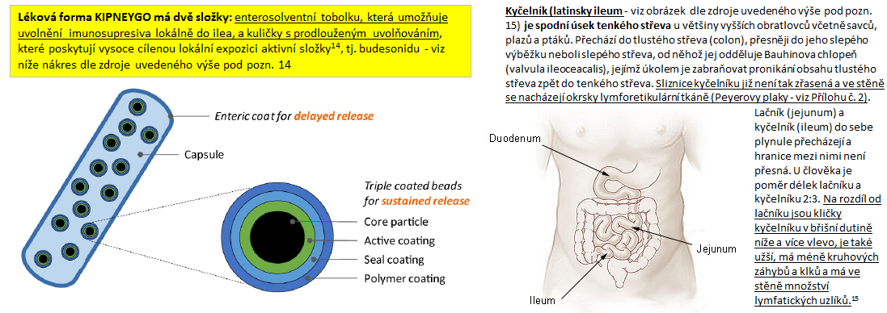

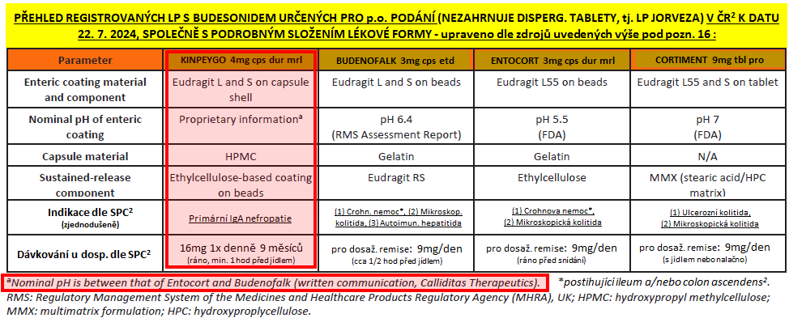

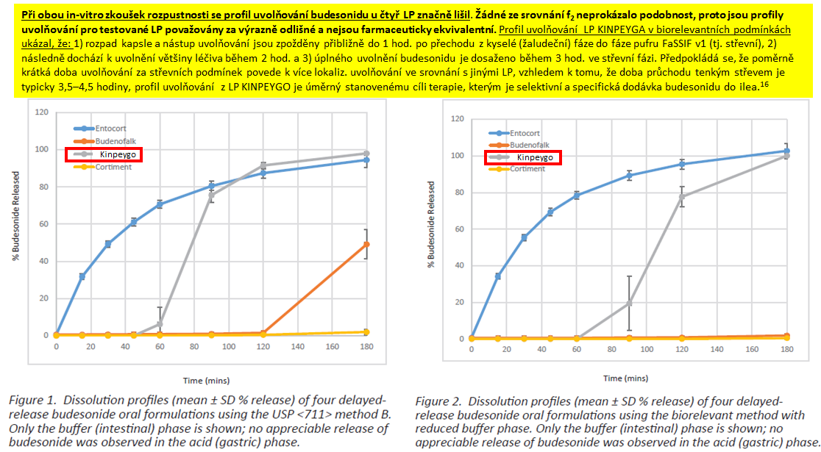

**Příloha č. 18:** srovnání hlavních RCT studií s kortikosteroidy u IgAN (viz výše pozn. 24 a **zejména níže Přílohu č. 24**) – upraveno dle zdroje pod pozn. 106 **(Červeným orámováním jsou autorem této FE analýzy vyznačeny informace týkající se hodnoceného LP KINPEYGO! – pro další informace viz Přílohy č. 20 a 21, pro další informace týkající sestudií se systémovými kortikosteroidy viz Přílohu č. 22, CAVE! doplnění ke studii TESTING: v „low dose“ skupině bylo zastoupení „bílých“ cca 7% a mezi „exclusion“ kritéria patřilo také MCD (viz níže pozn. 55), doplnění ke studii NefIgArd: mezi „exclusion“ kritéria patřil také nefrotický syndrom (viz níže pozn. 58)!)**

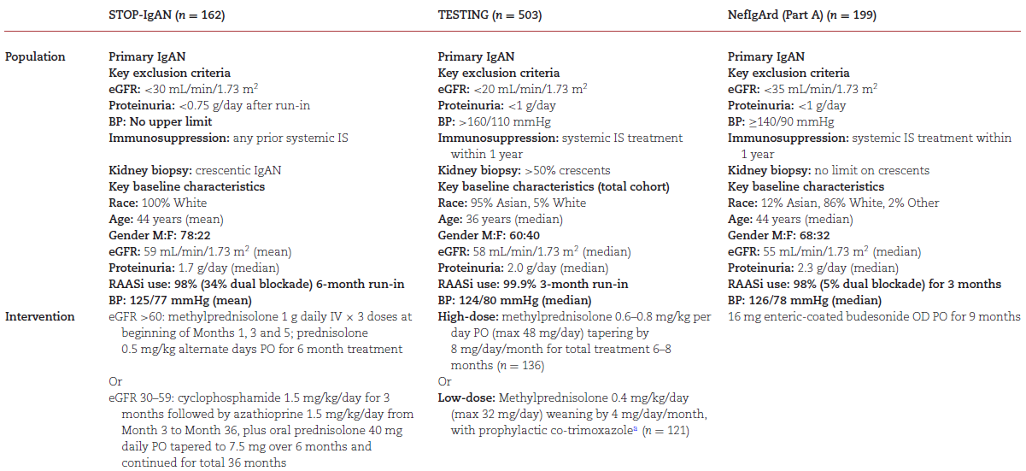

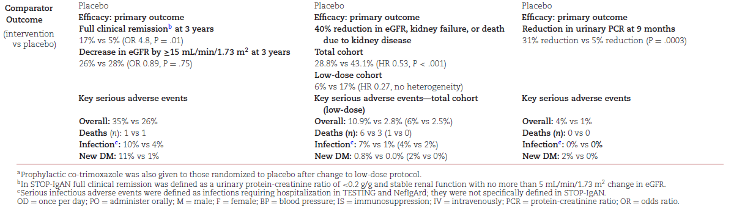

**Příloha č. 19:** zobrazení hlavních pilířů léčby (vč. teprve studovaných – viz Přílohu č. 15) - dle zdroje pod pozn. 108

(Popis: léčba pacientů s IgAN (viz výše pozn. 24) vyžaduje vedle základního kamene optimální podpůrné péče multimodální přístup zaměřený na převládající patogenní dráhy specifické pro každého pacienta v každém časovém bodě onemocnění – viz Přílohu č. 4. Zkratky: Gd-IgA1 - Galactose-deficient IgA1 (viz pozn. 30); RAAS - renin-angiotensin-aldosterone systém (viz pozn. 93); SGLT2 inhibitors - sodium-glucose cotransporter-2 inhibitors (viz pozn. 93); TRF-budesonide - Targeted Release Formulation of Budesonide, **tj. hodnocený LP KINPEYGO** (viz pozn. 13); BAFF - B Cell Activating Factor; APRIL - Proliferation-inducing Ligand; MMF - Mycophenolate Mofetil (viz pozn. 98); BP - blood pressure.)

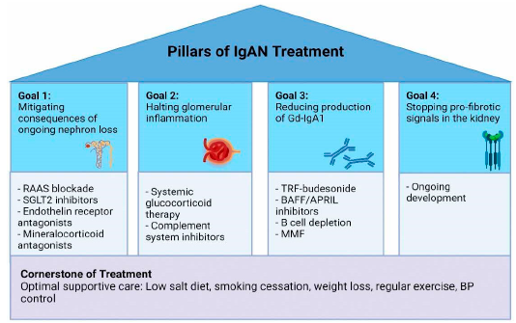

**říloha č. 21:** výsledky RCT s LP KINPEYGO (viz výše pozn. 13, 103 a Přílohu č. 20) – upraveno dle zdrojů uvedených výše pod pozn. 111, 116

**Výsledky parametrů účinnosti části A studie NefIgArd111**

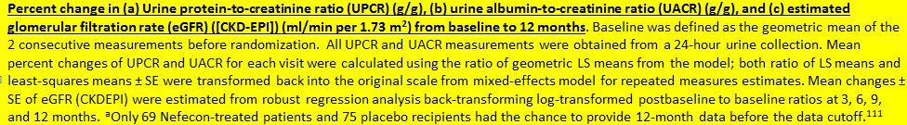

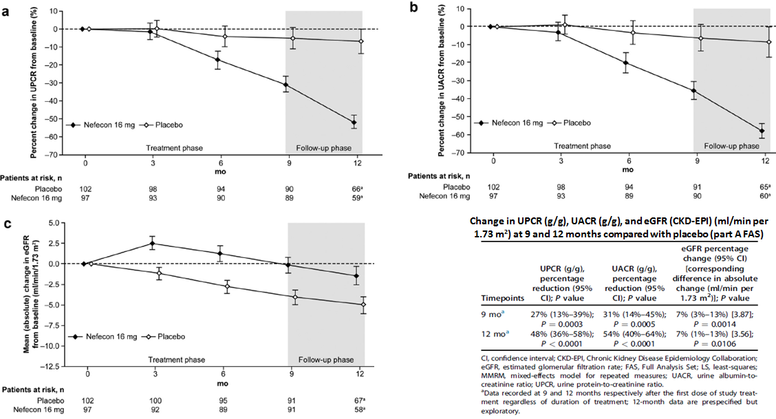



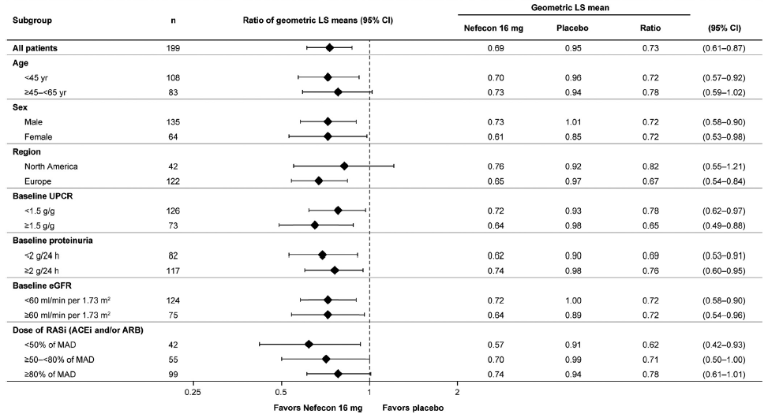

**Výsledky parametrů účinnosti celé studie NefIgArd116**

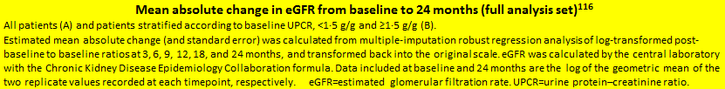

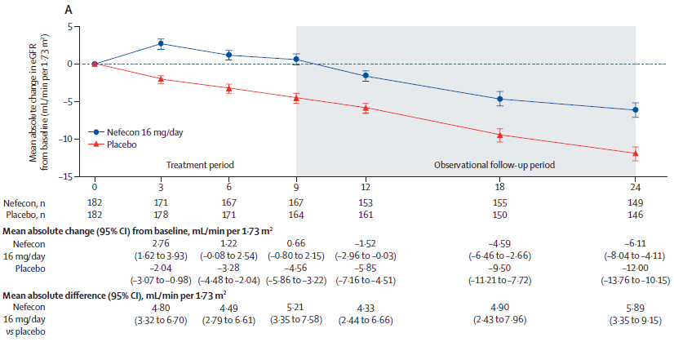

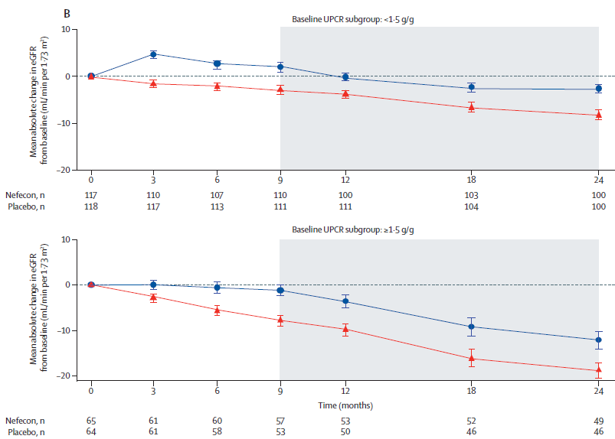

**The mean change in eGFR** **between 12 and 24 months** - was derived directly from the robust regression model conducted on the log scale.116

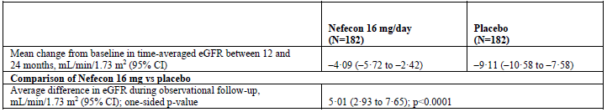

**Subgroups summary of time-weighted average of eGFR over 2 years using robust regression analysis (full analysis set)116**

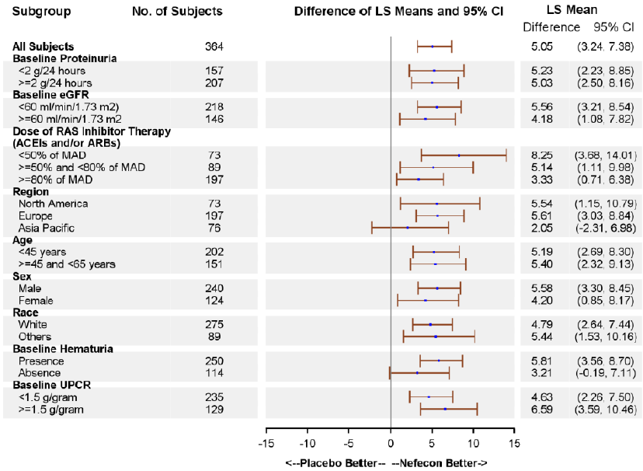





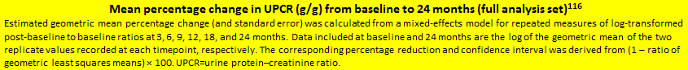

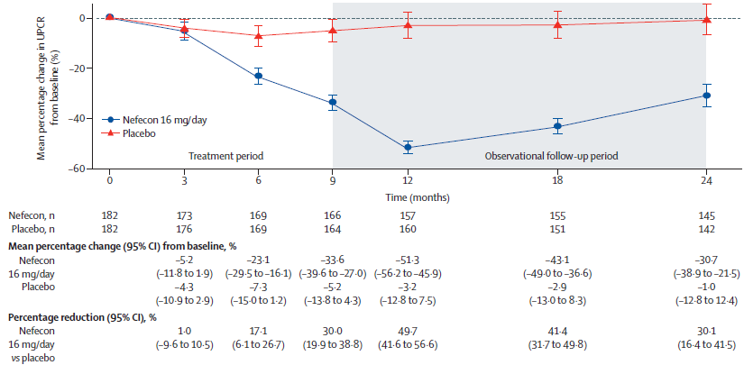

**Composite endpoint of time from randomisation to confirmed 30% eGFR reduction or kidney failure, overall and by UPCR subgroup (full analysis set)116**

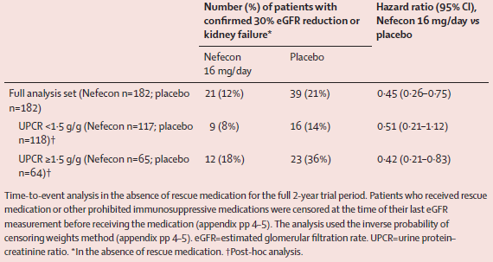

**Ratio of time-averaged UPCR or UACR between 12 and 24 months compared with baseline116**

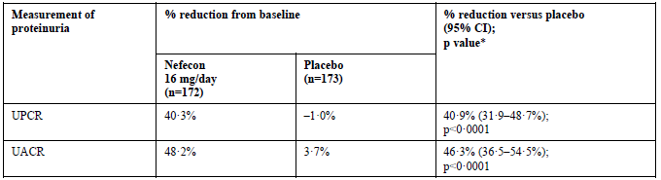

**Proportion of patients without microhaematuria at baseline and during follow-up116**

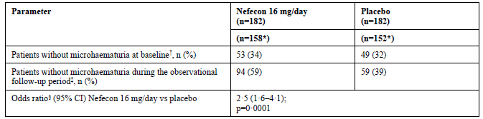

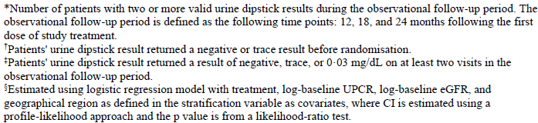

**Výsledky parametrů bezpečnosti celé studie NefIgArd116**

**(Autorem této FE analýzy byly červeně zvýrazněny významnější rozdíly mezi LP KINPEYGO a placebem!)**

**část A studie NefIgArd111 celá studie NefIgArd116**

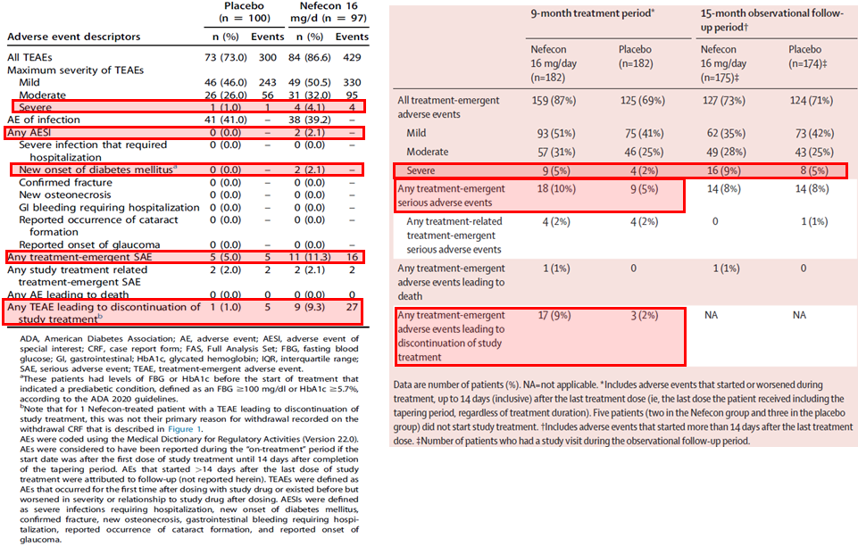

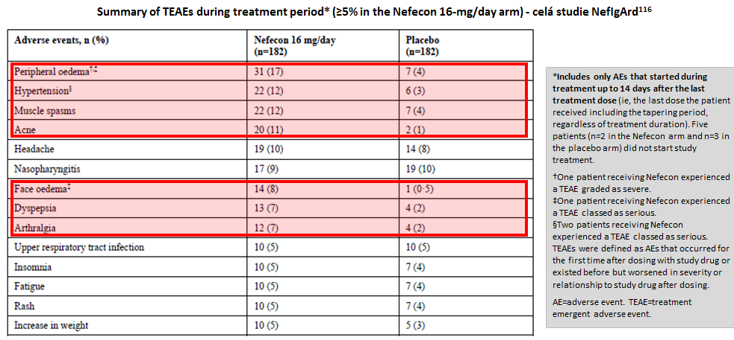

**Výsledky parametrů účinnosti a bezpečnosti studie NEFIGAN117**

**(CAVE! klinické studii NefIgArd (viz výše) předcházela tato studie fáze IIb s názvem NEFIGAN (jejíž výsledky byly publikovány v roce 2017) - studie NEFIGAN představovala podpůrnou randomizovanou, placebem kontrolovanou, multicentrickou, klinickou studii, která hodnotila účinnost a bezpečnost dvou dávek LP KINPEYGO u dospělých pacientů s primární IgAN a se zjevnou proteinurií5!)**

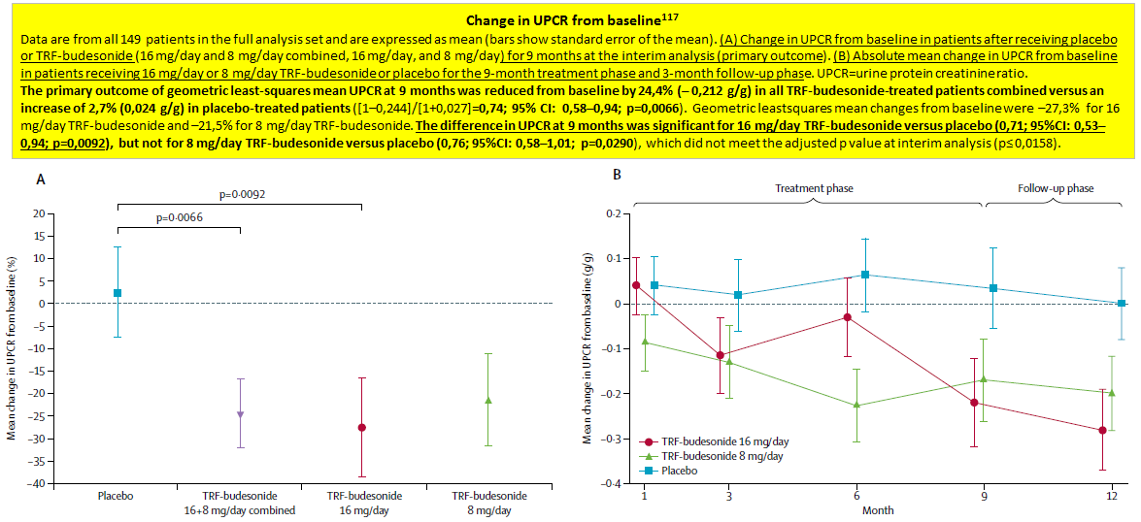



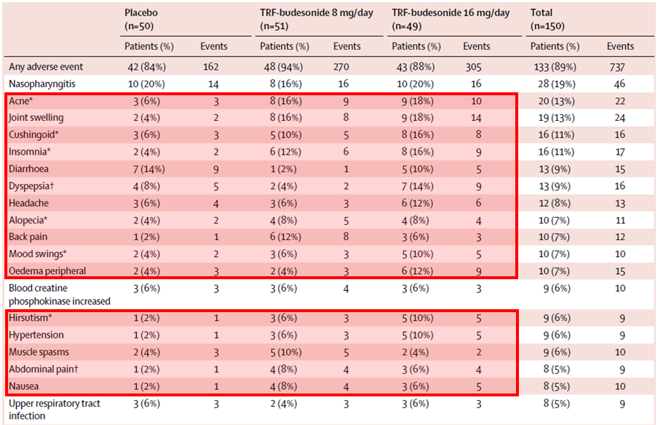



**Příloha č. 23:** výsledky účinnosti 2 hlavních studií se systémovými kortikosteroidy (viz výše pozn. 29, 97 a Přílohu č. 22, **CAVE! viz podrobněji Přílohu č. 29 s výsledky metaanalýzy!**) – upraveno dle zdrojů uvedených výše pod pozn. 128, 130 a 132

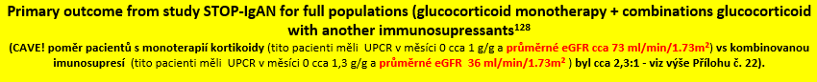

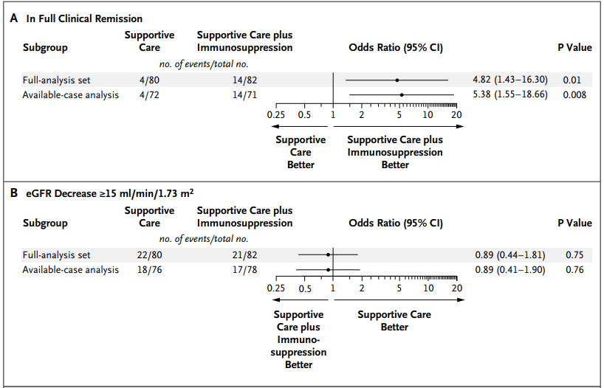

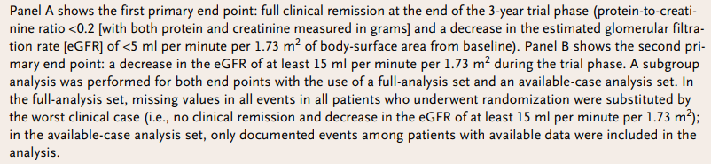



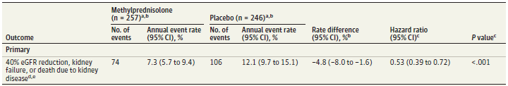

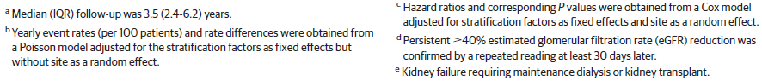

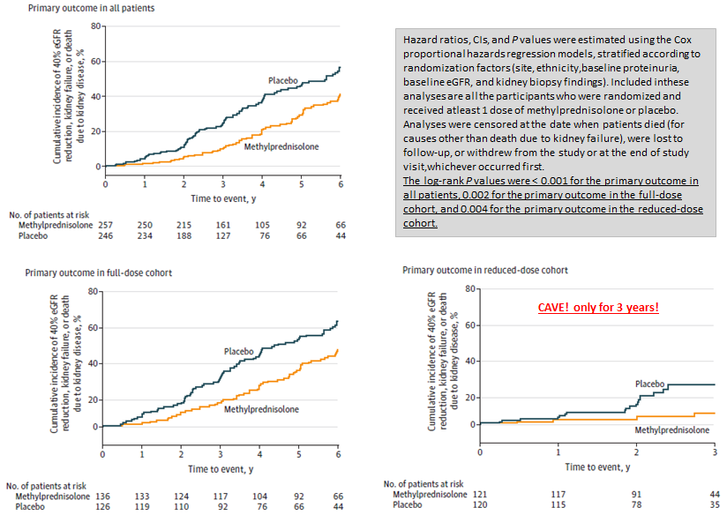



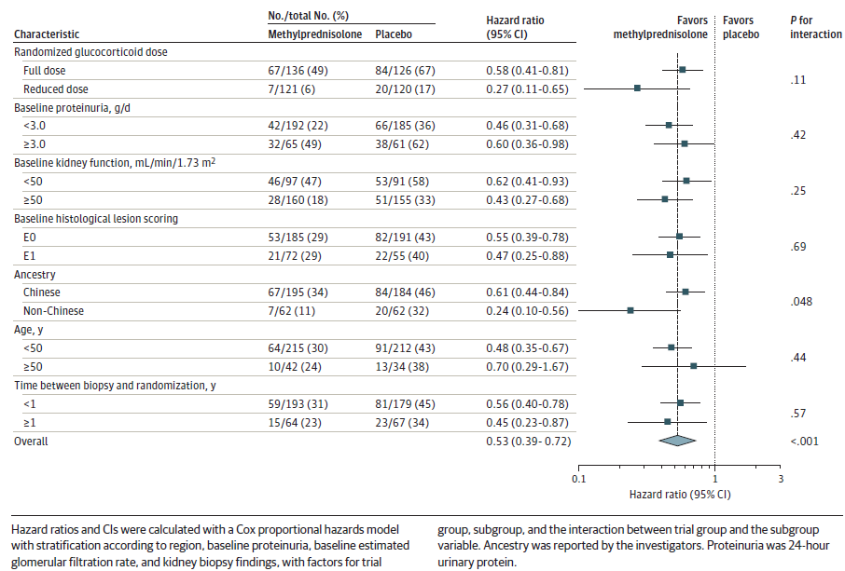



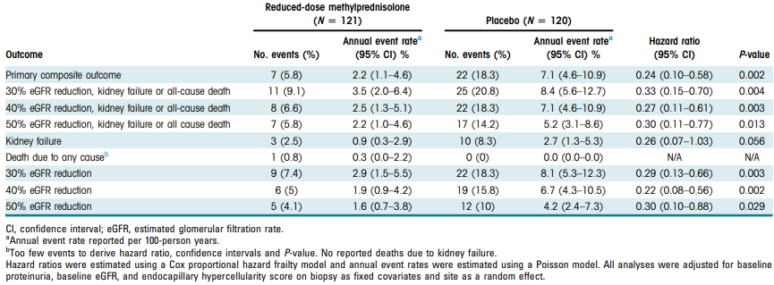



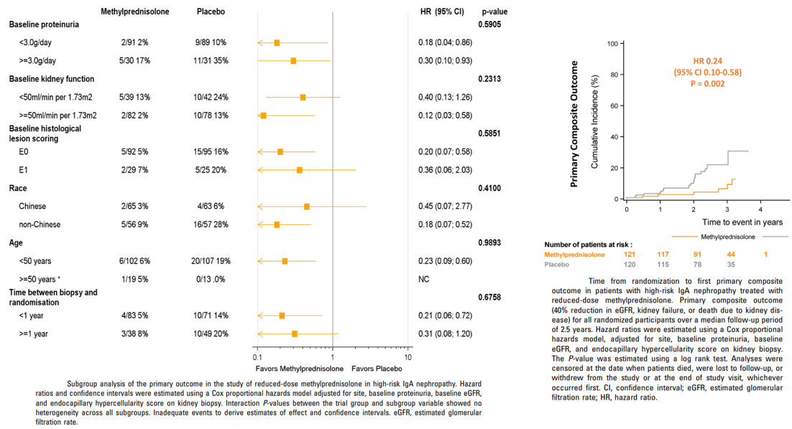



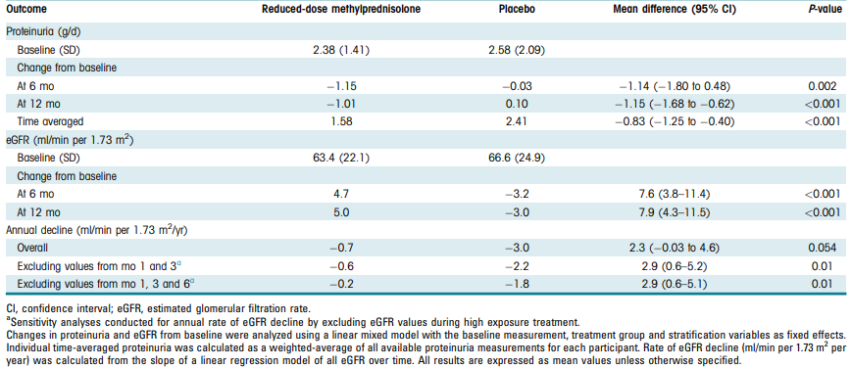

**Příloha č. 24:** srovnání účinnosti a bezpečnosti studií se systémovými kortikosteroidy (viz výše pozn. 29, 97 a Přílohu č. 23) a studie NefIgArd (viz Přílohu č. 21) s hodnoceným LP KINPEYGO – upraveno dle zdrojů pod pozn. 127, 128, 130

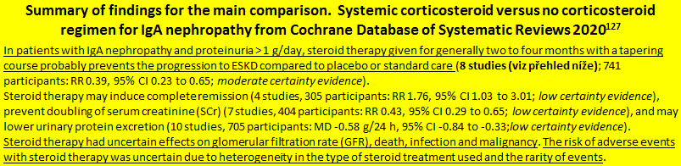

**CAVE! pro informace týkající změny protokolu studie TESTING viz Přílohu č. 22, přehled Cochrane z roku 2020 (čerpal z designu studie z roku 2017 – viz níže) totiž ještě neměl informace publikované ke studii TESTING až v roce 2022)!**

(Do tohoto review byly zahrnuty randomizované kontrolované studie (dále jen „RCT“) a kvazi-RCT (RCT, ve kterých bylo přidělení k léčbě získáno střídáním, použitím alternativních lékařských záznamů, datem narození nebo jinými předvídatelnými metodami), které porovnávaly kortikosteroidy s neimunosupresivní léčbou (včetně antihypertenziv a antikoagulancií) nebo placebem nebo žádnou léčbou/standardní péčí pro léčbu IgA nefropatie. Zkratky: ESKD = end-stage kidney disease.)

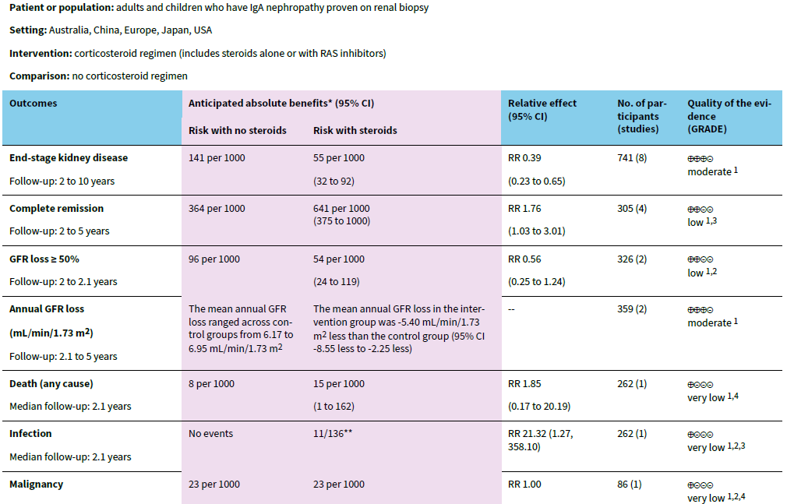

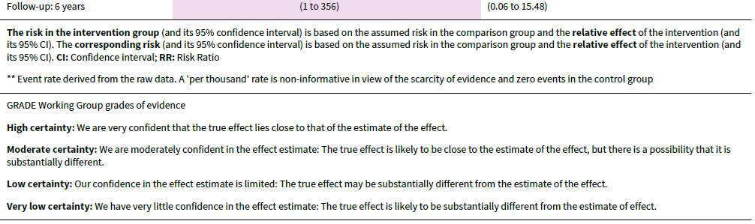





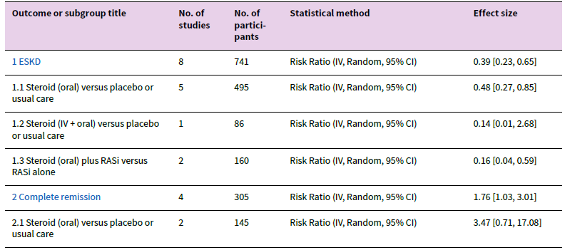

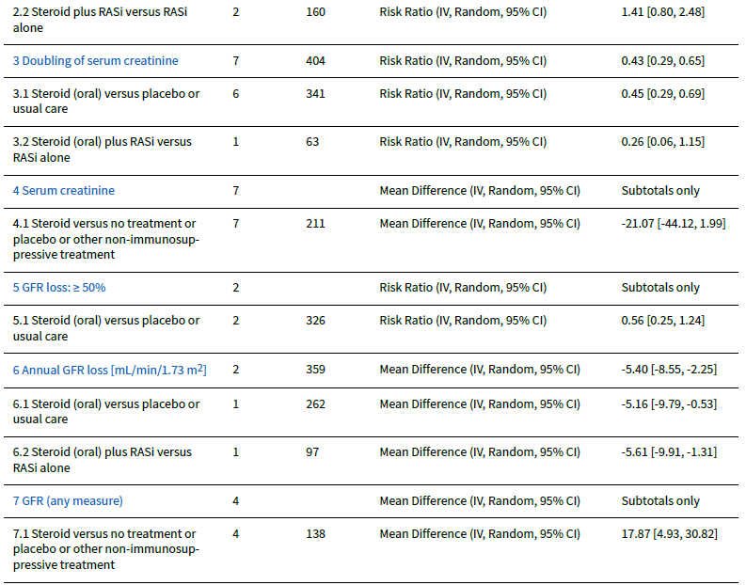

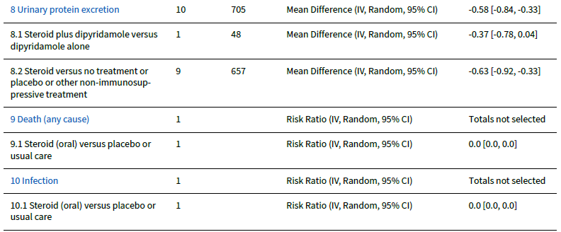

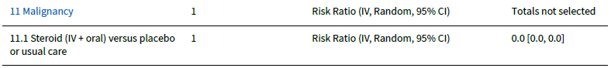



**Outcome - ESKD**

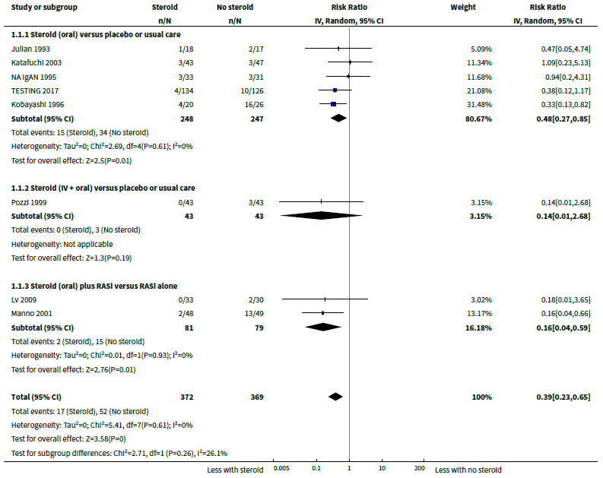

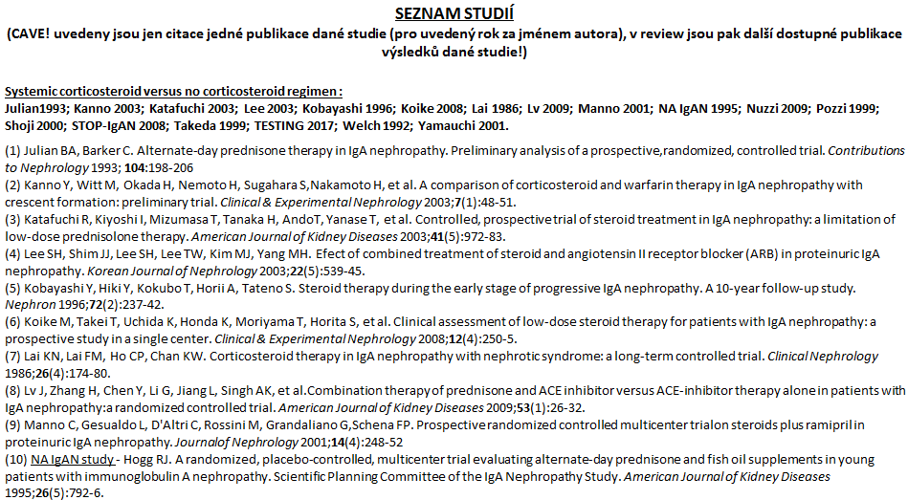

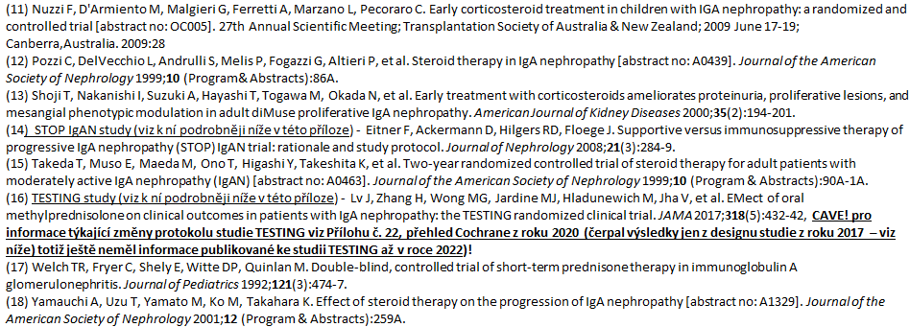



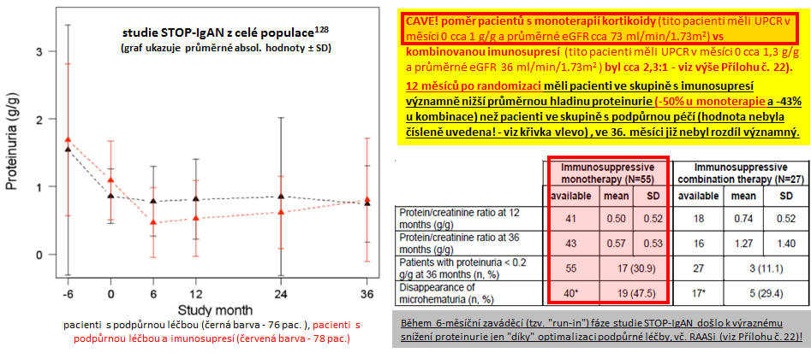

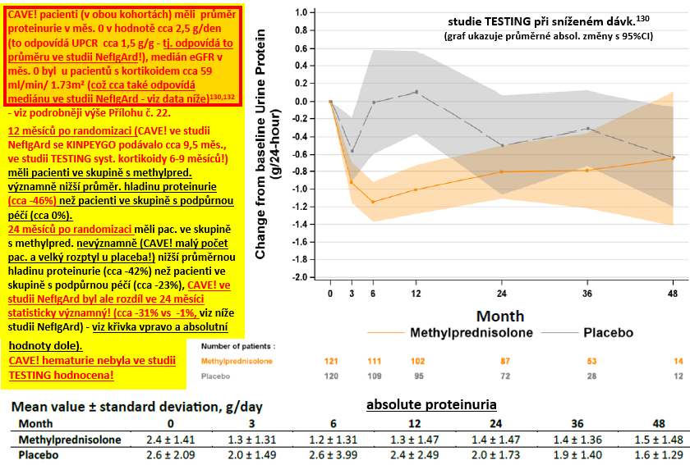

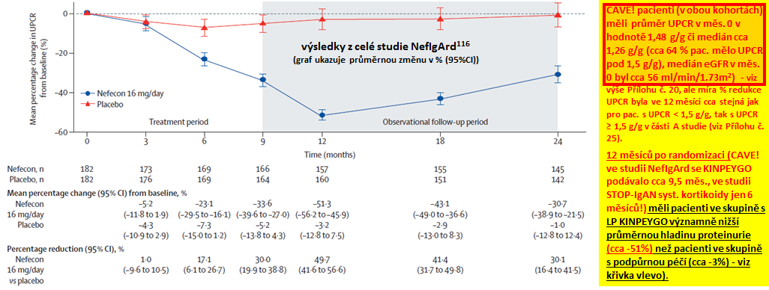

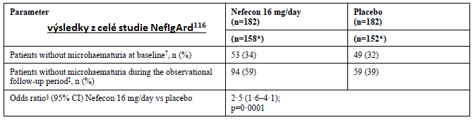

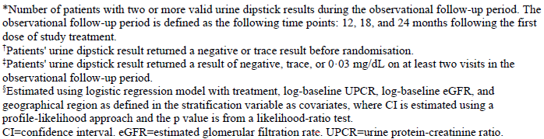





**Autorem této FE analýzy byl červeně zvýrazněn výsledek se statisticky významným rozdílem!**

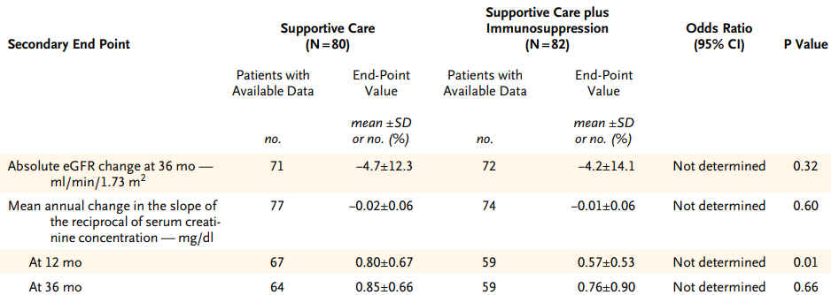



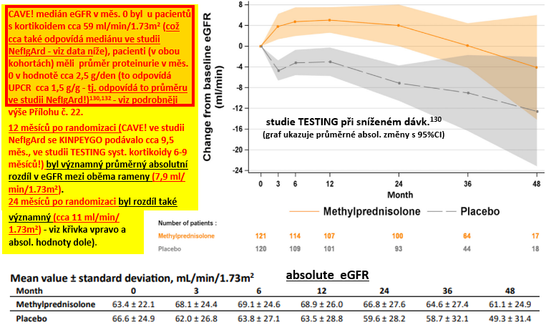

**--------------------------------------------------------------------------------------------------------------------------**

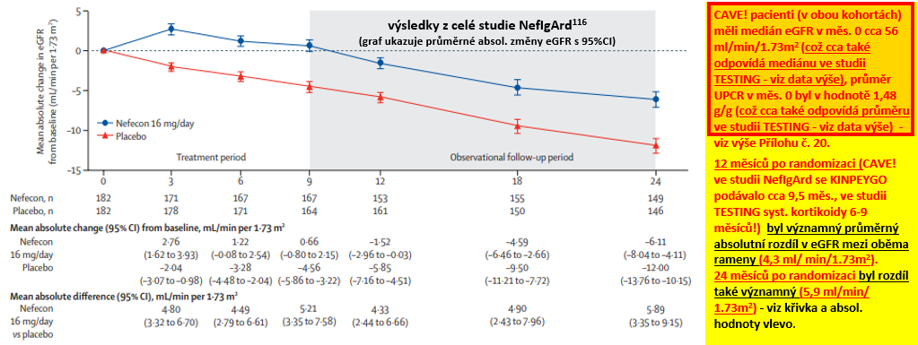



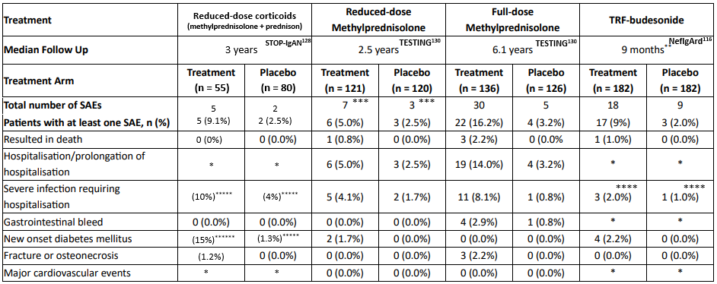

Comparison of treatment-emergent serious adv erse events (SAEs) between treatment and placebo with reduced-dose methylprednisolone and full-dose methylprednisolone from the TESTING trial and targeted release formulation (TRF) budesonide 16mg from the NefIgArd trial.

* Not reported, ** SAEs reported during the 9-month treatment period130. **** In the budesonide group two patients had SARS-CoV-2 infections and one community-acquired pneumonia, in the placebo group one patient had *Campylobacter* colitis – CAVE! výsledky z celé studie NefIgArd týkající se infekcí nebyly reportovány tabulkove (Table 3 v originálu studie), ale jen uvedeny v textu116! ***** In STOP-IgAN study was reported only serious adverse events of infections, regardless of hospitalisations128. ****** In STOP-IgAN study was reported only combination of impaired glucose tolerance or diabetes mellitus128. *** List of all serious adverse events reported in the reduced-dose methylpred. and placebo arms130:

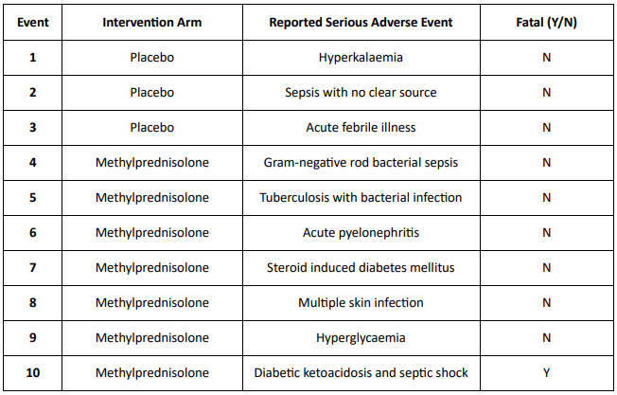

**Příloha č. 25:** další podrobné výsledky ze studie NefIgArd (viz Přílohu č. 21) – upraveno dle zdroje pod pozn. 129

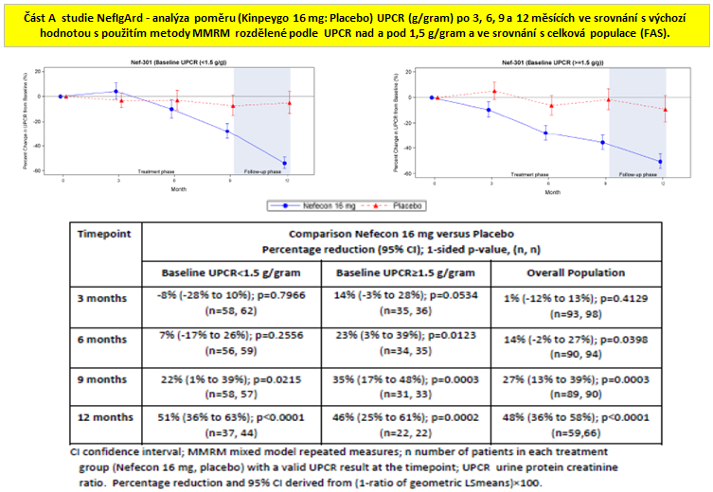

**Příloha č. 27:** výsledky analýz některých scénářů CUA od STADY s hodnoceným LP KINPEYGO + podpůrná léčba vs samotná podpůrná léčba (**základní scénář je uveden výše v odstavci „Výsledky CUA“ a hodnota ICER zde činí 5.040.094 Kč/QALY**) – upraveno dle zdroje uvedeného výše pod pozn. 133

**(autorem této FE analýzy byly červeně zvýrazněny scénáře s největším vlivem na hodnotu ICERu)**

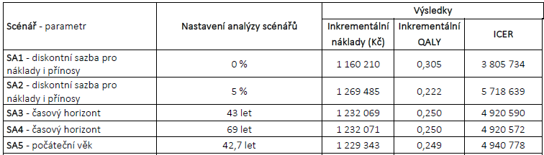

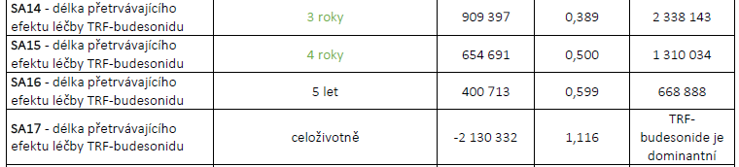

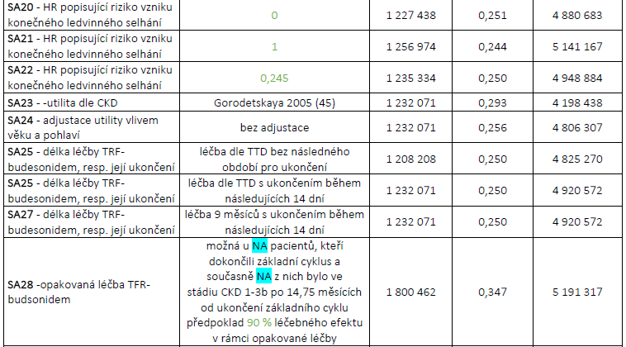

**Příloha č. 28:** stratifikace přínosů (diskontované QALY) v modelaci základního scénáře CUA od STADY s hodnoceným LP KINPEYGO + podpůrná léčba vs samotná podpůrná léčba (**základní scénář je uveden výše v odstavci „Výsledky CUA“**) – upraveno dle zdroje uvedeného výše pod pozn. 133

**(autorem této FE analýzy byly červeně zvýrazněny stadia onemocnění s největším přínosem LP KINPEYGO vůči placebu)**

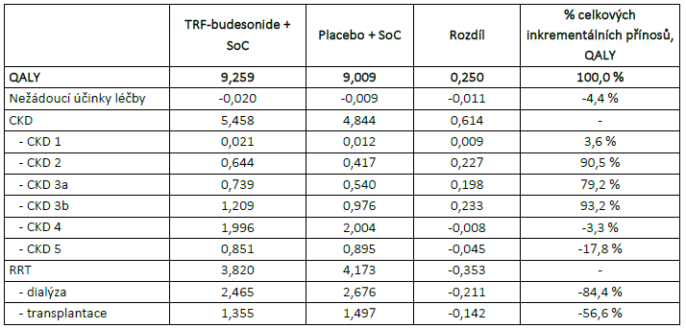

**Příloha č. 29:** metaanalýza porovnávající účinek systémových kortikosteroidů (**viz Přílohu č. 23**) na ochranu ledvin oproti placebu u IgA nefropatie – dle zdroje uvedeného výše pod pozn. 143

(Popis: Do metaanalýzy bylo zahrnuto 9 studií: studie STOP-IgAN, studie VALIGA, Manno et al., Hogg et al., Pozzi et al., Julian a kol., studie TESTING, Lv a kol. a Lai a kol. **Kompozitní ukazatel účinnosti na ledviny zahrnuje**: (1) více než 40% snížení odhadované glomerulární filtrace (eGFR), (2) selhání ledvin nebo transplantaci ledvin nebo úmrtí v důsledku onemocnění ledvin. Obrázek a) Byly provedeny aktualizované souhrnné analýzy účinků systémových glukokortikoidů na kompozitní ukazetel (viz výše) na základě: rasy, dávkování glukokortikoidů a použití inhibitoru renin angiotensinového systému (RAASi) v kontrolní skupině. CAVE do analýzy podskupin podle rasy byli zahrnuti pouze čínští pacienti ze studie TESTING (viz Přílohu č. 22) a kohorty s plnou dávkou a sníženou dávkou ve studii TESTING (viz Přílohuy č. 22) byly analyzovány odděleně v analýze podskupin podle dávkování glukokortikoidů. **Plná dávka je definována** jako prednison > 40 mg/den nebo methylprednisolon > 32 mg/den nebo pulzní terapie methylprednisolonem, zatímco **snížená dávka označuje** prednison < 40 mg/den nebo methylprednisolon < 32 mg/d. Obrázek b) Vztah mezi mírou poklesu eGFR v kontrolní větvi kohort studie a léčebnými výsledky intervence s použitím glukokortikoidů na kompozitní ukazatel účinnosti (viz definici výše). Velikosti kruhů jsou inverzní ke standardní odchylce průměrné hodnoty účinku léčby v kompozitním ukazeteli (viz definici výše), což souvisí s počtem pozorovaných událostí/příhod. **Např. pravděpodobným důvodem nedostatečného účinku kortikoidů ve studii STOP-IgAN (viz Přílohu č. 23) byli tzv. nízkorizikoví pacienti, rychlost poklesu eGFR v kontrolní skupině totiž byla 2,68 ml/min na 1,73 m2 za rok, takže bylo nepravděpodobné, že by nějaká intervence mohla reálně ukázat, že tuto rychlost dále zpomaluje, v závislosti na velikosti kohorty**. Zkratky: CI - interval spolehlivosti; LnRR - logaritmus relativního rizika.)

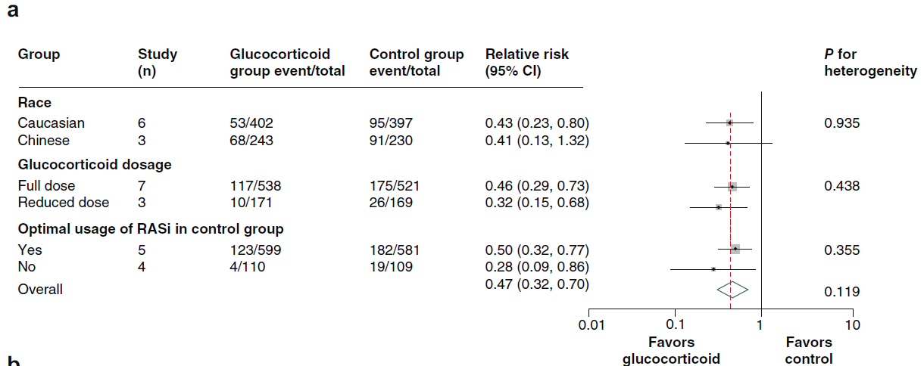

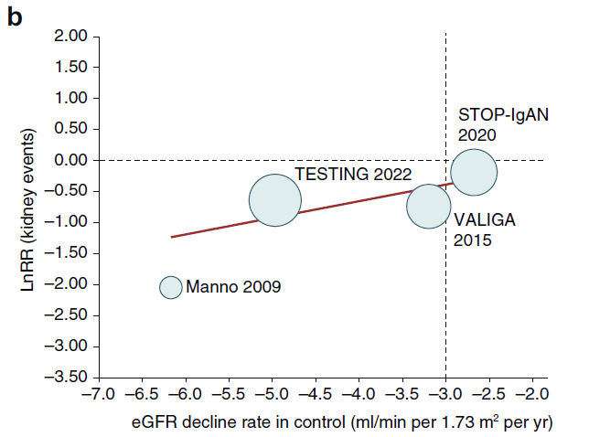

**Příloha č. 30:** přehled jednotkových cen LP zahrnutých do této FE analýzy (včetně profylaktické léčby), celkových nákladů podpůrné léčby z celoživotní perspektivy a scénaře dávkování různých režimů

**(Červeným orámováním jsou autorem této FE analýzy vyznačeny informace týkající se hodnoceného LP KINPEYGO!)**

